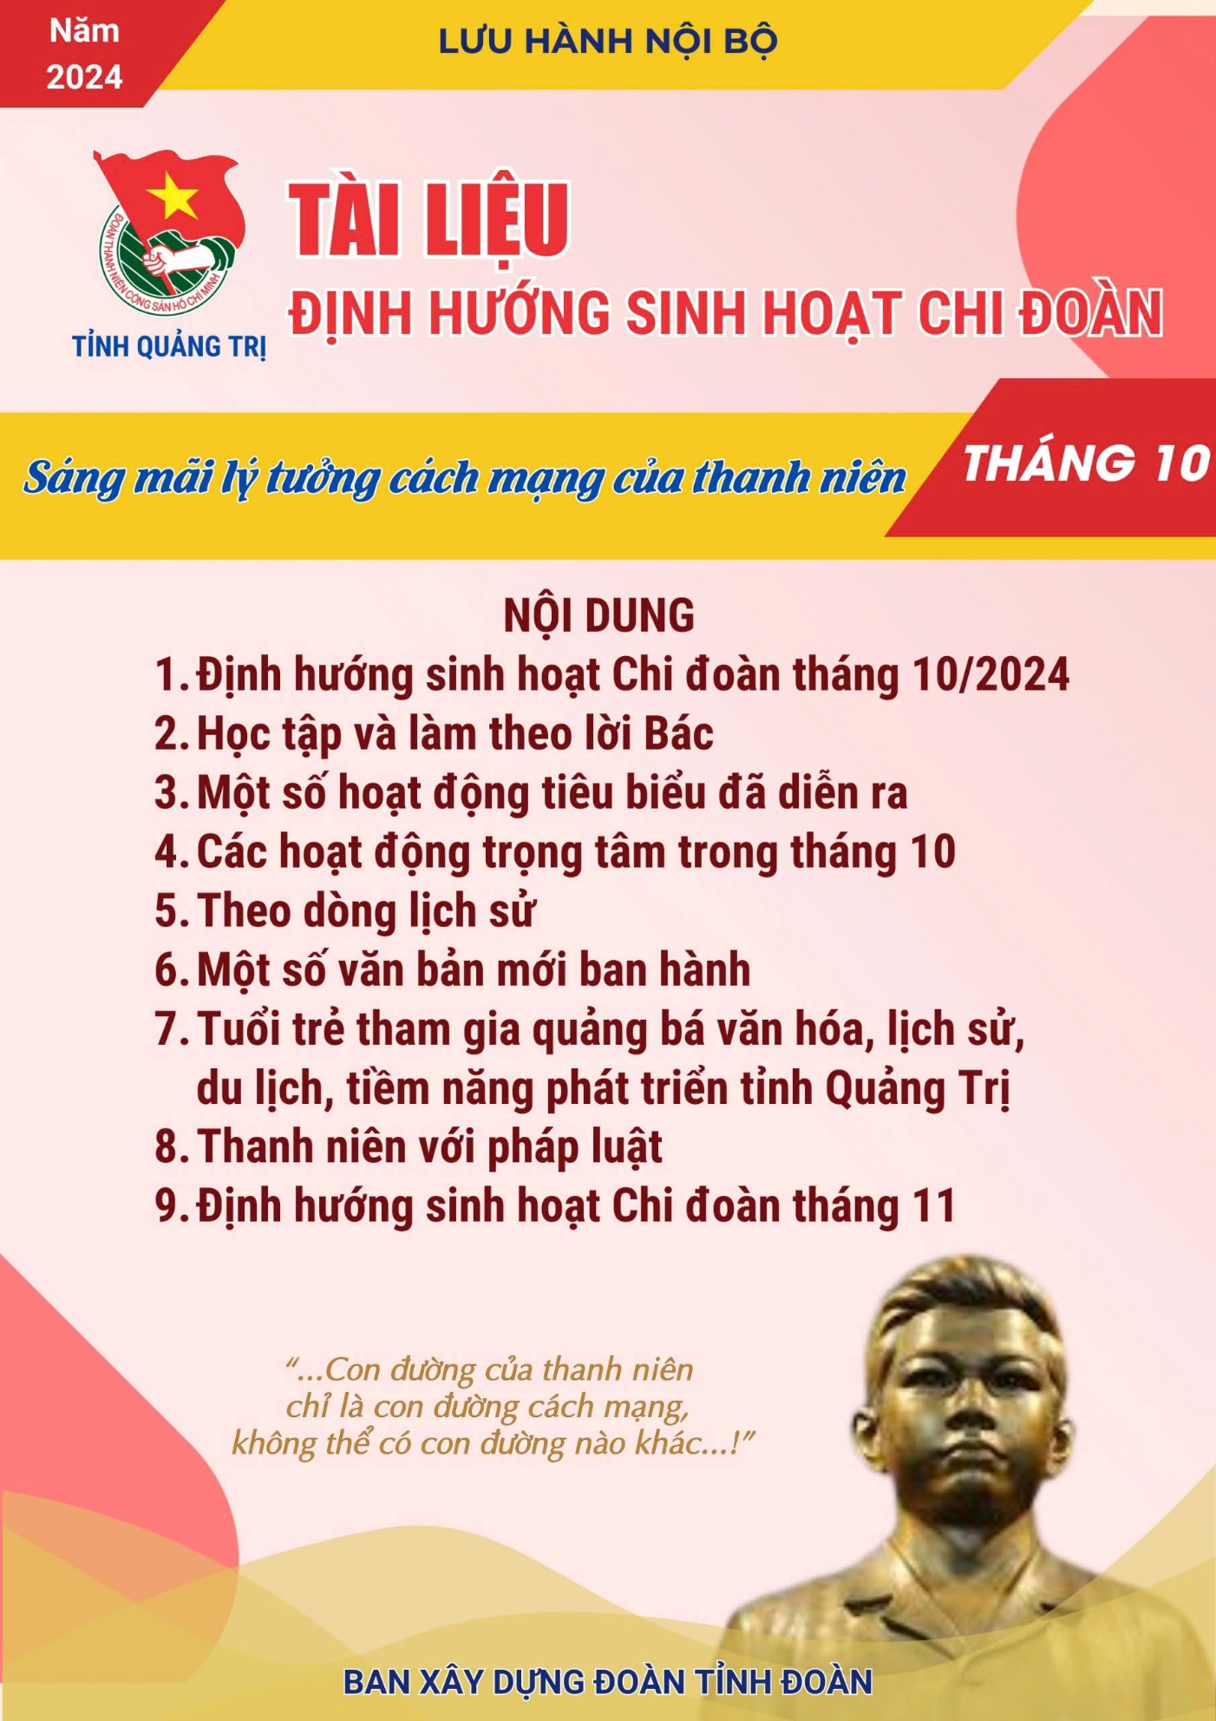
Phần 1
ĐỊNH HƯỚNG SINH HOẠT CHI ĐOÀN THÁNG 10
Chủ đề "Sáng mãi lý tưởng cách mạng của thanh niên"
----------
I. Nội dung
- Tuyên truyền giáo dục cho cán bộ, đoàn viên, thanh niên về cuộc đời và tấm gương hy sinh vì sự nghiệp cách mạng vĩ đại của anh hùng liệt sĩ Lý Tự Trọng cho dân tộc, đất nước và cách mạng Việt Nam, qua đó tiếp tục giáo dục lòng yêu nước, bồi dưỡng lý tưởng cách mạng, niềm tin vào con đường cách mạng mà Đảng, Bác Hồ và các thế hệ thanh niên đi trước đã chọn.
- Tuyên truyền sâu rộng trong đoàn viên, thanh niên hiểu rõ ý nghĩa, lý tưởng cách mạng qua câu nói của anh Lý Tự Trọng trong thời điểm hiện tại; phát động các phong trào học tập tấm gương anh Lý Tự Trọng và các đoàn viên tiêu biểu, như: chị Võ Thị Sáu, anh Trần Văn Ơn, anh Nguyễn Vă Trỗi và các tấm gương anh hùng trẻ tuổi, các gương đoàn viên, thanh niên tiêu biểu của địa phương, đơn vị; qua đó phát huy sức trẻ, sẵn sàng xung kích xây dựng và bảo vệ Tổ quốc Việt Nam xã hội chủ nghĩa.
- Kết hợp việc tổ chức sinh hoạt chủ điểm trong toàn Đoàn với phát động thi đua lập thành tích chào mừng kỷ niệm 110 năm Ngày sinh anh Lý Tự Trọng; hướng dẫn và đề nghị đoàn viên, chi đoàn đăng ký các nội dung, phần việc thiết thực nhằm thể hiện tinh thần xung kích, sáng tạo và tình nguyện tham gia thực hiện nhiệm vụ chính trị tại địa phương, đơn vị.
- Tuyên truyền về truyền thống lịch sử vẻ vang của Hội Liên hiệp thanh niên Việt Nam 68 năm qua, tổ chức xã hội rộng rãi của thanh niên và các tổ chức thanh niên Việt Nam yêu nước theo tư tưởng Hồ Chí Minh và lý tưởng của Đảng Cộng sản Việt Nam, đoàn kết mọi tầng lớp thanh niên Việt Nam trong và ngoài nước cùng phấn đấu cho lý tưởng độc lập dân tộc và chủ nghĩa xã hội vì mục tiêu dân giàu, nước mạnh, dân chủ, công bằng, văn minh, vì hạnh phúc và sự tiến bộ của thanh niên; tuyên truyền Nghị quyết Đại hội Hội LHTN Việt Nam cấp tỉnh và các nội dung hướng tới Đại hội đại biểu toàn quốc Hội LHTN Việt Nam lần thứ IX, nhiệm kỳ 2024 - 2029.
II. Hình thức
- Các đơn vị có thể tổ chức sinh hoạt Chi đoàn, Liên Chi đoàn, toàn Đoàn bằng các hình thức phù hợp, linh hoạt, sáng tạo, đa dạng, nội dung phong phú, thiết thực, hấp dẫn đối với đoàn viên, thanh niên.
- Có thể tổ chức bằng hình thức diễn đàn, tọa đàm, nói chuyện chuyên đề, gặp gỡ, giao lưu với các nhân chứng lịch sử, các thương bệnh binh, cựu thanh niên xung phong; tổ chức các chương trình liên hoan, hội thi, hội diễn, sân khấu hóa, biểu diễn tuyên truyền ca khúc cách mạng với chủ đề ca ngợi Đảng, Bác Hồ, quê hương, đất nước và những chiến công, tấm gương hy sinh anh dũng của các anh hùng liệt sỹ…
- Gắn việc sinh hoạt Đoàn với việc phát động, đẩy mạnh các phong trào, hoạt động, đảm nhận, thực hiện các công trình, phần việc thanh niên; hành hương về thăm các địa chỉ đỏ như: Khu lưu niệm Tổng Bí thư Lê Duẩn, Thành Cổ Quảng Trị, Di tích lịch sử Địa đạo Vĩnh Mốc, Khu tưởng niệm Bà mẹ Việt Nam anh hùng xã Hải Thượng… và những địa chỉ đỏ tại các địa bàn, kết hợp với giáo dục truyền thống cách mạng, lòng yêu nước cho thế hệ trẻ.
Phần 2
HỌC TẬP VÀ LÀM THEO LỜI BÁC
------------
Khơi dậy khát vọng phát triển đất nước, tự hào dân tộc cho
thanh niên, sinh viên Việt Nam
Khơi dậy khát vọng phát triển đất nước là tiếp tục phát huy mạnh mẽ lòng tự hào, tinh thần dân tộc, tình yêu nước, ý chí tự lực, tự cường, sức mạnh đại đoàn kết toàn dân tộc trong mỗi người dân Việt Nam, đặc biệt là trong thế hệ trẻ, những thanh niên, sinh viên - lực lượng tiên phong trong công cuộc đổi mới, phát triển kinh tế - xã hội, trở thành chủ nhân tương lai của đất nước.
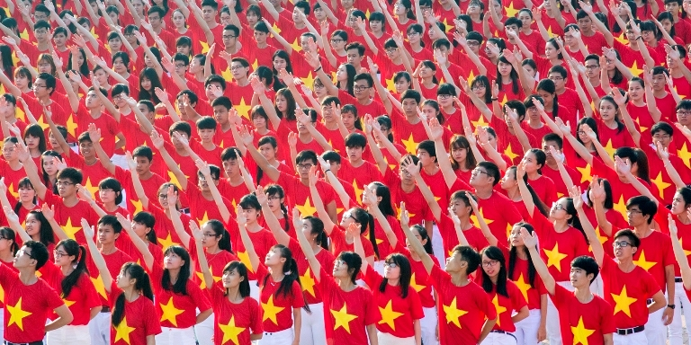
Lực lượng kế tục, phát huy nguồn trí tuệ nước nhà
Trong lời phát biểu tại lễ bế mạc kỳ họp thứ nhất, Quốc hội nước Việt Nam dân chủ cộng hòa, khóa II, ngày 3/7/1964, Chủ tịch Hồ Chí Minh đã khẳng định: “Xây dựng chủ nghĩa xã hội là một sự nghiệp cực kỳ vẻ vang, nhưng phải lâu dài và gian khổ. Nhân dân ta cần phải có tinh thần phấn đấu bền bỉ, quyết tâm vượt mọi khó khăn, để giành lấy những thắng lợi mới rực rỡ hơn nữa”. Đây là sự nghiệp vĩ đại không riêng gì của dân tộc mà của cả nhân loại yêu chuộng hòa bình và tiến bộ trên thế giới, xây dựng chủ nghĩa xã hội đã trở thành nhịp cầu kết nối những con người, những quốc gia chân chính cách mạng và tiến bộ. Để thực hiện thắng lợi sự nghiệp vẻ vang này, một trong những vấn đề chiến lược cần giải quyết cả trước mắt lẫn lâu dài là khơi dậy mạnh mẽ tinh thần yêu nước, ý chí tự cường dân tộc, sức mạnh đại đoàn kết toàn dân tộc cùng với khát vọng phát triển đất nước phồn vinh, hạnh phúc, dân tộc cường thịnh, trường tồn.
Trong giai đoạn mới hiện nay, khát vọng phát triển đất nước được xem là nguồn lực nội sinh, là năng lượng tiềm tàng tạo thành sức mạnh vĩ đại của cả dân tộc trong tiến trình xây dựng chủ nghĩa xã hội ở Việt Nam, góp phần hiện thực hóa xã hội chủ nghĩa trên thế giới. Tiếp nối những giá trị lịch sử to lớn của các thế hệ cha ông đi trước, truyền trao những giá trị tinh thần to lớn đó, các thế hệ thanh niên, sinh viên Việt Nam hiện nay là một lực lượng xã hội to lớn, được Chủ tịch Hồ Chí Minh và Đảng ta coi là rường cột của nước nhà, chủ nhân tương lai của đất nước; đồng thời, là một trong những nhân tố quyết định sự thành bại của sự nghiệp xây dựng chủ nghĩa xã hội ở Việt Nam.
Sinh viên một bộ phận tinh túy, quan trọng trong thanh niên Việt Nam, là lực lượng kế tục, phát huy nguồn trí tuệ nước nhà, là nguồn lực chủ yếu trong thời đại kinh tế tri thức, đã và đang đóng vai trò then chốt trong tiến trình phát triển của đất nước. Bài viết nhằm mục đích khơi dậy khát vọng phát triển đất nước, ý thức dân tộc gắn với xây dựng chủ nghĩa xã hội cho thanh niên, sinh viên Việt Nam hiện nay, giúp họ nhận thức đúng sứ mệnh và vai trò lịch sử của mình trong quá trình xây dựng đất nước trên con đường hội nhập.
Khát vọng phát triển đất nước là nguồn sức mạnh nội sinh
Khát vọng là tinh thần, sự ao ước, mong muốn thiết tha của con người về những điều lớn lao và tốt đẹp với tinh thần thôi thúc mạnh mẽ. Khát vọng là yếu tố tinh thần, là sự mong muốn, khao khát, quyết tâm dồn sức lực, trí tuệ để đạt cho được mục tiêu; là nguồn động lực có sức mạnh vô biên để thực hiện những nhiệm vụ nặng nề nhằm đạt được ước mơ, không khuất phục trước mọi thử thách. Khát vọng phát triển đất nước là sức mạnh mềm, sức mạnh nội sinh do cộng đồng dân tộc trong sự bồi đắp suốt chiều dài lịch sử tạo nên, là nguồn mạch kết thành những giá trị tinh thần bền bỉ của dân tộc, tạo nên sức mạnh tổng hợp, đáp ứng nhu cầu sinh tồn và phát triển của dân tộc. Do vậy, khơi dậy và phát huy cao độ nguồn lực nội sinh trong quá trình xây dựng chủ nghĩa xã hội ở Việt Nam hiện nay để biến tiềm năng thành động lực, biến khả năng thành hiện thực.
Khát vọng phát triển của một dân tộc là: Sự cộng hưởng những khát vọng vươn lên của cả một cộng đồng, của con người quốc gia – dân tộc, tạo thành nguồn năng lượng nội sinh vô cùng to lớn, sống động, thể hiện sức mạnh vô song. "Đó chính là động lực trung tâm của quốc gia – dân tộc trên con đường đi tới tương lai”. Khát vọng xây dựng đất nước phát triển phồn vinh, hạnh phúc là khát vọng mang giá trị truyền thống của dân tộc qua hàng ngàn năm văn hiến dựng nước và giữ nước, dân ta luôn có khát vọng cháy bỏng là đất nước được độc lập chủ quyền, nhân dân thoát khỏi ách thống trị và nô lệ. Khát vọng đó là cội nguồn sức mạnh vĩ đại, là sức mạnh nội sinh phi thường, chuyển hóa tạo thành động lực để một dân tộc anh hùng đánh thắng mọi kẻ thù xâm lược, giữ vững nền độc lập dân tộc từ thời Đại Việt với tứ thơ bất hủ Nam quốc sơn hà của Lý Thường Kiệt, cho đến thời kỳ thực dân, đế quốc xâm lược gieo rắc khổ sở và mất mát cho dân tộc, nhưng với ý chí quật cường, cả dân tộc đã vùng lên quật khởi với quyết tâm “dù phải đốt cháy cả dãy Trường Sơn cũng phải kiên quyết giành cho được độc lập” và chân lý: “Chúng ta thà hy sinh tất cả chứ nhất định không chịu mất nước, nhất định không chịu làm nô lệ”, “không có gì quý hơn độc lập tự do”.
Khát vọng hòa bình đã chuyển hóa thành sức mạnh quật khởi đánh tan quân xâm lược thực dân Pháp, đế quốc Mỹ, giành độc lập cho nước nhà. Cho đến khát vọng chiến thắng nghèo nàn, lạc hậu và chậm phát triển, đó là những khát vọng chính đáng, trân quý và giá trị. Ngày nay đã được chuyển tải thành khát vọng phát triển đất nước phồn vinh, hạnh phúc, không chỉ được Chủ tịch Hồ Chí Minh mà Đảng ta tiếp tục dày công “nuôi dưỡng” tinh thần này và được cụ thể hóa bằng những chủ trương, chính sách phù hợp với từng giai đoạn phát triển của cách mạng Việt Nam. Vì vậy, Chủ tịch Hồ Chí Minh đã khẳng định mục đích, chủ trương của Đảng Cộng sản Việt Nam được thể hiện trong bản tuyên ngôn và chính cương là làm cho nước Viêt Nam ta: “Độc lập - thống nhất - dân chủ - phú cường”.
Ngày nay, Việt Nam với mục tiêu thực hiện thắng lợi quá trình xây dựng đất nước trở thành nước công nghiệp hóa, hiện đại hóa, xây dựng thành công chế độ chủ nghĩa xã hội với mục tiêu chiến lược trong từng giai đoạn đưa đất nước phát triển đến năm 2030, tầm nhìn đến 2045. Chặng đường lịch sử của đất nước trong những giai đoạn tiếp đang cho thấy vị thế của dân tộc ở một tầm cao mới với khát khao cháy bỏng của dân tộc là phát triển đất nước Việt Nam phồn vinh, hạnh phúc. Đây không phải là một huyễn tưởng hay ngẫu hứng chủ quan, duy ý chí, mà là một khát vọng chính đáng bắt nguồn từ niềm tin vững chắc vào cơ đồ, tiềm lực, vị thế và uy tín của Việt Nam trên trường quốc tế sau hơn 35 năm đổi mới.
Bản lĩnh, trí tuệ, tinh thần đoàn kết, tinh thần dân chủ, sức mạnh dân tộc cùng những kinh nghiệm dày dặn mà Đảng ta cùng các thế hệ kiểm nghiệm, đúc kết trong thực tiễn cách mạng, trên một cơ tầng khoa học về lộ trình và những bước đi rõ ràng. Đây là khát vọng được bồi đắp trên cơ sở phân tích, dự báo những thời cơ thuận lợi, đồng thời dự tính những khó khăn, thử thách để quyết tâm vượt qua với phương châm cách mạng: “dĩ bất biến, ứng vạn biến”, chuyển hóa nguy cơ thành những cơ hội phát triển.
Văn kiện Đại hội XIII của Đảng xác định mục tiêu cụ thể: Phấn đấu đến 2025, trở thành nước đang phát triển, có công nghiệp theo hướng hiện đại; đến 2030 là nước đang phát triển, có công nghiệp hiện đại, thu nhập trung bình cao, đến 2045 trở thành nước phát triển, thu nhập cao. Điều đó đã thể hiện tính tất yếu của quá trình đổi mới sáng tạo của Đảng trên tất cả mọi lĩnh vực để đưa Việt Nam cất cánh phát triển trong bối cảnh hội nhập quốc tế ngày càng sâu rộng hiện nay.
Phát huy tinh thần dân tộc, khát vọng phát triển… cho thanh niên, sinh viên Việt Nam hiện nay
Đất nước đang bước vào giai đoạn mới, với công cuộc xây dựng và kiến tạo làm thay đổi bộ mặt nền kinh tế nước nhà, những thành tựu chúng ta gặt hái được trên các lĩnh vực kinh tế, chính trị, văn hóa, quốc phòng, an ninh… đã cho thấy những bước đi trong thực hiện khát vọng đang được hiện thực hóa. Trong công cuộc đổi mới toàn diện hiện nay không chỉ là nhiệm vụ của một số cá nhân, một số ngành hay lĩnh vực riêng biệt, mà đó là sự nghiệp của toàn Đảng, toàn dân, trong đó đội ngũ thanh niên, sinh viên Việt Nam là lực lượng vô cùng quan trọng trong thực hiện các mục tiêu chiến lược của đất nước. Chủ tịch Hồ Chí Minh đã từng nhận định rằng “nước nhà thịnh hay suy, yếu hay mạnh một phần lớn là do các thanh niên”. Với vai trò, trọng trách và sứ mệnh của mình, chính lực lượng thanh niên, sinh viên là nhân tố chủ chốt đối với vận mệnh của quốc gia, dân tộc. Trong mỗi giai đoạn phát triển của cách mạng nước nhà, dù ở bất kỳ hoàn cảnh nào, các thế hệ thanh niên, sinh viên luôn nỗ lực phấn đấu hoàn thành xuất sắc vai trò sứ mệnh lịch sử của đất nước.
Để góp phần hiện thực hóa mục tiêu đến năm 2030 và tầm nhìn đến năm 2045 đòi hỏi mỗi thanh niên, sinh viên Việt Nam trước hết phải luôn nhận thức một cách đúng đắn tinh thần cống hiến, luôn “cháy” trong mình ngọn lửa của tinh thần dân tộc, khát vọng về một đất nước phát triển phồn thịnh, hạnh phúc. Mỗi thanh niên, sinh viên phải luôn thể hiện ý chí, tài năng, cống hiến sức trẻ, sức sáng tạo không ngừng nghỉ và bền bỉ thể hiện tinh thần trách nhiệm của mình với quốc gia, dân tộc bằng việc không ngừng nỗ lực vươn lên cống hiến, đóng góp cho sự nghiệp chung của dân tộc, chủ động đón nhận thời cơ mới, vượt qua khó khăn thách thức, ra sức học tập, lao động sáng tạo, khởi nghiệp, lập nghiệp, tiên phong trong công cuộc chuyển đổi số quốc gia, thích ứng nhạy bén với cuộc cách mạng công nghệ số, làm chủ khoa học công nghệ hiện đại. Thanh niên, sinh viên Việt Nam sẽ là lực lượng quan trọng, ngọn cờ tiên phong trong kiến tạo những giá trị mới, thành công mới, hiện thực hóa khát vọng phát triển đất nước, sánh bước với năm châu…
Hiện nay, với nguồn lực trí tuệ dồi dào, kết tinh trí tuệ dân tộc cho thấy Việt Nam đang ở giai đoạn hội tụ đủ các yếu tố để “cất cánh”, khẳng định vị thế của mình trong bản đồ kinh tế thế giới. Đây cũng chính là thời cơ để chúng ta thực hiện khát vọng phồn vinh, hạnh phúc, phát triển đất nước mà Đảng ta đã lựa chọn và nêu rõ trong mục tiêu phát triển. Nghị quyết Đại hội XIII của Đảng xác định thanh niên, trong đó có sinh viên giữ vai trò quyết định ở vị trí trung tâm trong rất nhiều vấn đề lớn của đất nước, đặc biệt là ở 3 khâu đột phá. Đảng đặt ra những yêu cầu rất lớn đối với sự tham gia của thanh niên để hiện thực hóa mục tiêu đến năm 2030 và tầm nhìn đến năm 2045. Đảng ta khẳng định: “Thanh niên là rường cột của nước nhà, chủ nhân tương lai của đất nước, là lực lượng xung kích trong xây dựng và bảo vệ Tổ quốc, một trong những nhân tố quyết định sự thành bại của sự nghiệp công nghiệp hóa hiện đại hóa đất nước, hội nhập quốc tế và xây dựng chủ nghĩa xã hội trong bối cảnh hiện nay”.
Theo thống kê mới nhất của Ủy ban Quốc gia về thanh niên Việt Nam, hiện nay nước ta có hơn 22,1 triệu người trong độ tuổi thanh niên, chiếm khoảng 22,5% dân số cả nước và gần 36% lực lượng lao động; gần 60% thanh niên sống ở nông thôn; 98,7% người trong độ tuổi lao động có việc làm. Đây là nguồn lực dồi dào cho quá trình kiến thiết, xây dựng đất nước. Lực lượng này luôn thể hiện rõ những phẩm chất cần mẫn, thông minh, sáng tạo, cùng với lợi thế về khả năng thích ứng nhanh, bắt kịp với sự phát triển của khoa học, sự tiến bộ của công nghệ. Thế hệ trẻ nhận thức được trách nhiệm của mình trong việc tạo lập lợi thế cạnh tranh mới mà đất nước đang còn nhiều hạn chế, như: chất lượng nguồn nhân lực, năng suất lao động, năng lực đổi mới... Những phẩm chất này của thanh niên Việt Nam chính là thế mạnh và nguồn lực quan trọng góp phần đưa đất nước tiến lên, vững bước vào kỷ nguyên phát triển mới. Những thành quả về nghiên cứu, ứng dụng khoa học, lao động sản xuất được thể hiện qua những đóng góp trên từng lĩnh vực và phương diện: từ năm 2017 - 2022, đã có 65.484 đề tài nghiên cứu khoa học của sinh viên, giảng viên trẻ; 18.419 đề tài nghiên cứu khoa học được Đoàn Thanh niên, Hội Liên hiệp Thanh niên hỗ trợ triển khai; 3.977 hội nghị khoa học do Đoàn, Hội tổ chức.
Không chỉ dừng lại ở nghiên cứu khoa học mà thực tiễn trong hoạt động lao động sản xuất lực lượng thanh niên, sinh viên đã có nhiều sáng kiến, cải tiến, ứng dụng khoa học, công nghệ đổi mới, cải tiến kiểu dáng, mẫu mã sản phẩm, qua đó, góp phần nâng cao năng suất, chất lượng, gia tăng giá trị sản phẩm; đồng thời, chủ động, tích cực phối hợp với các tổ chức, cá nhân, doanh nghiệp, đưa các sáng kiến, phát minh ứng dụng vào thực tiễn. Giai đoạn 2017 - 2022, đã có 237.540 sáng kiến, giải pháp sáng tạo trong lao động, sản xuất, kinh doanh, làm lợi hơn 1.516 tỷ đồng. Trong nhiệm kỳ 2017 - 2022, đoàn viên, thanh niên Khối Doanh nghiệp Trung ương đã đề xuất 115.263 ý tưởng, sáng kiến; trong đó, có 7.100 đề tài, sáng kiến, ý tưởng, giải pháp về công nghệ nâng cao năng lực quản lý, điều hành, cải tiến kỹ thuật được áp dụng vào sản xuất, kinh doanh, làm lợi cho doanh nghiệp và xã hội hơn 1.200 tỷ đồng. Các mô hình sản xuất nông nghiệp công nghệ cao, nông nghiệp sạch; phát triển kinh tế biển, du lịch biển, đảo được các đoàn viên, thanh niên xây dựng và triển khai hiệu quả ở nhiều địa phương. Trong 5 năm 2017 - 2022, Đoàn Thanh niên đã thành lập 2.722 câu lạc bộ thanh niên khởi nghiệp với 115.496 hội viên, thanh niên tham gia.
Trong những năm qua, Đảng và Nhà nước luôn chú trọng phát triển khoa học, công nghệ, coi đó là một trong những đột phá chiến lược góp phần hiện thực hóa khát vọng phát triển đất nước, các hội thi “tin học trẻ toàn quốc”, cuộc thi “sáng tạo, sáng kiến cải tiến công nghệ, kỹ thuật thanh niên toàn quốc”, các giải thưởng khoa học và công nghệ, cuộc thi sáng tạo, sản phẩm công nghệ mới… thường xuyên được tổ chức, đã cho thấy sự quan tâm đặc biệt đối với đầu tư cho phát triển khoa học công nghệ, coi đây là động lực quan trọng để tiếp tục tạo những tiền đề cho phát triển kinh tế, xã hội. Nghị quyết Đại hội XIII của Đảng khẳng định: “Tiếp tục thực hiện nhất quán chủ trương khoa học và công nghệ là quốc sách hàng đầu, là động lực then chốt để phát triển lực lượng sản xuất hiện đại”. Để phát huy vai trò của thanh niên, sinh viên trong nghiên cứu phát triển khoa học, công nghệ và đổi mới sáng tạo đến năm 2030, chiến lược chú trọng: Tăng cường đào tạo kiến thức về khoa học và công nghệ, nâng cao năng lực tin học, ngoại ngữ, rèn luyện năng lực thiết kế sáng tạo gắn với các dự án thực tế trong trường phổ thông, đặc biệt thông qua hình thức đào tạo STEM; đầu tư xây dựng đội ngũ nhân lực khoa học - công nghệ trình độ cao; nhanh chóng xây dựng đội ngũ nhà khoa học đầu ngành, từng bước nâng cao tiêu chuẩn nhà khoa học đầu ngành tiệm cận với tiêu chuẩn của các nước phát triển.
(Nguồn: PGS.TS. Đinh Văn Châu - Phó Bí thư Đảng uỷ, Hiệu Trưởng Trường Đại học Điện lực tại đường link https://dangcongsan.vn/bao-ve-nen-tang-tu-tuong-cua-dang/khoi-day-khat-vong-phat-trien-dat-nuoc-tu-hao-dan-toc-cho-thanh-nien-sinh-vien-viet-nam-675100.html).

Phần 3
MỘT SỐ HOẠT ĐỘNG TIÊU BIỂU ĐÃ DIỄN RA
-----------
Phiên thứ nhất Đại hội đại biểu Hội Liên hiệp Thanh niên Việt Nam tỉnh Quảng Trị khoá VI, nhiệm kỳ 2024 - 2029
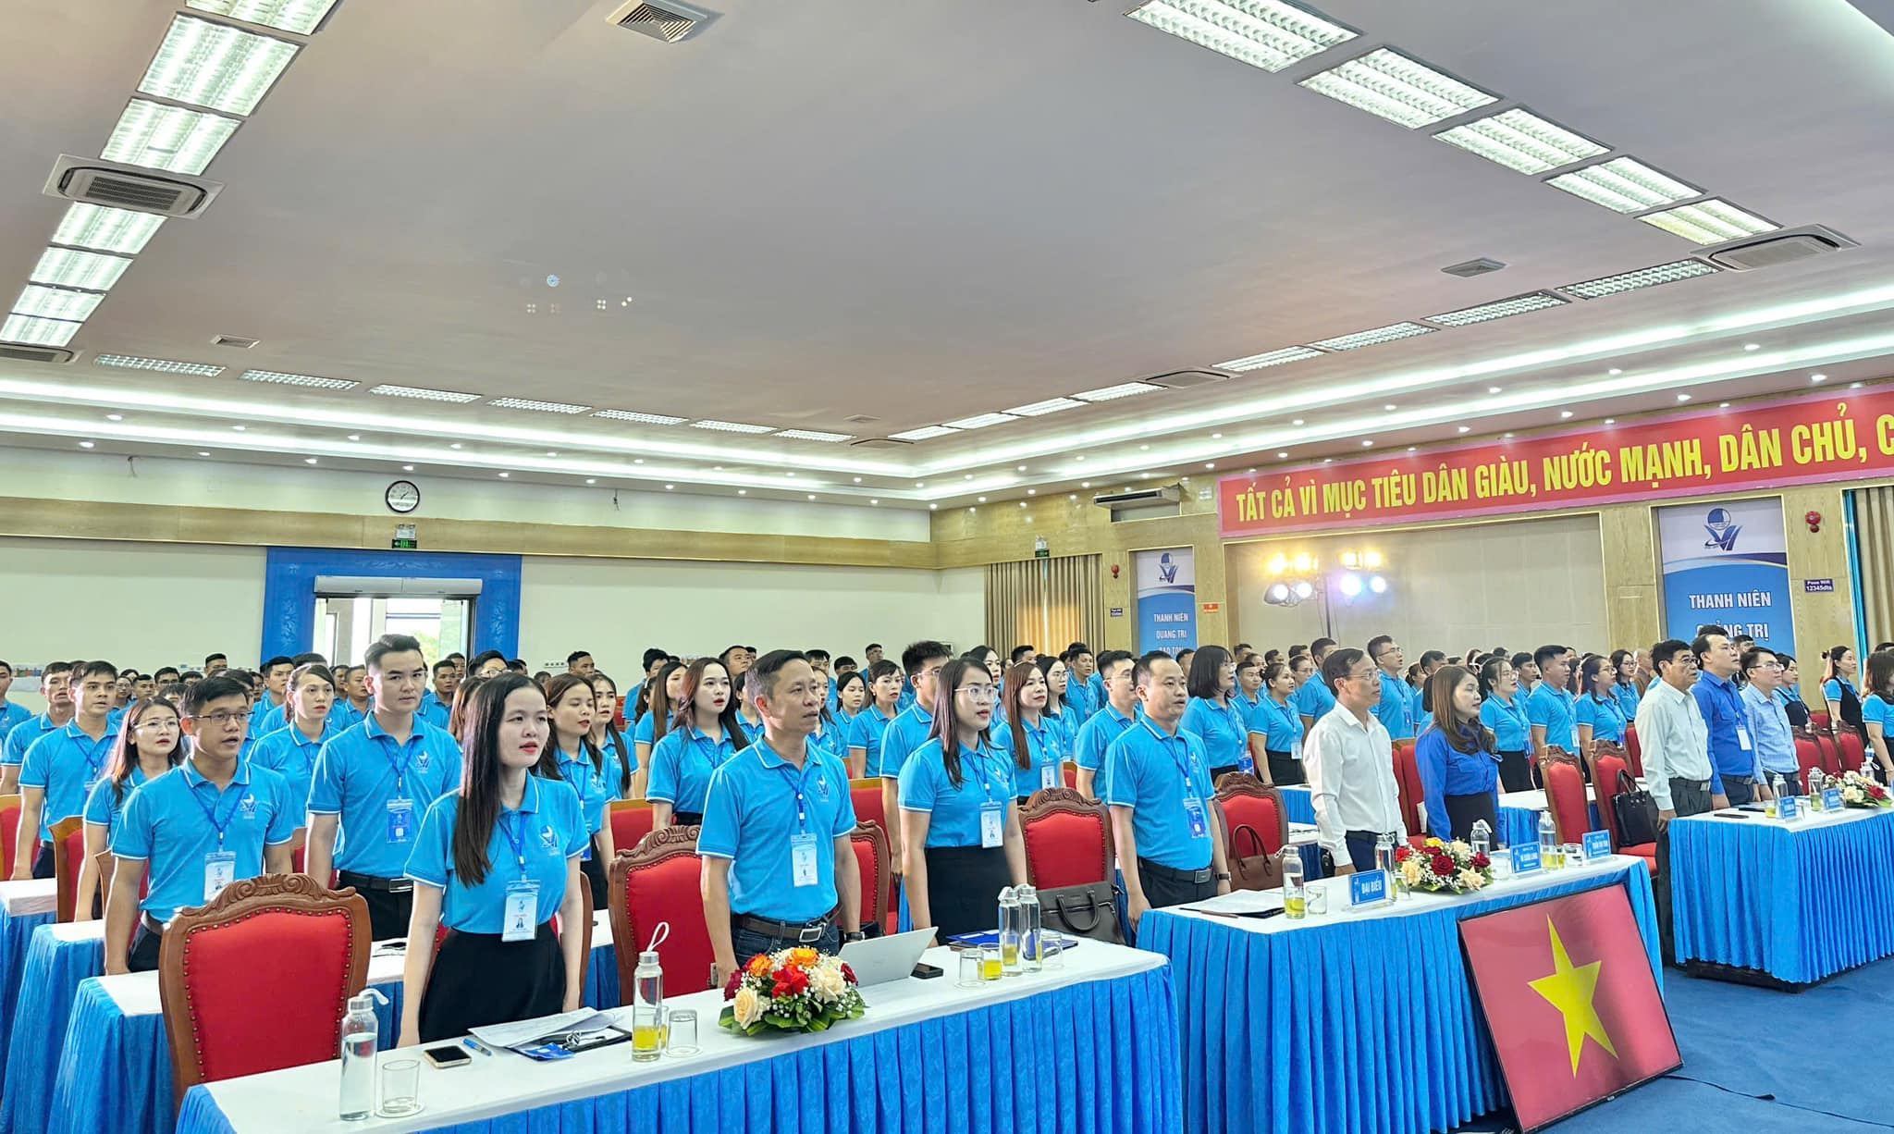
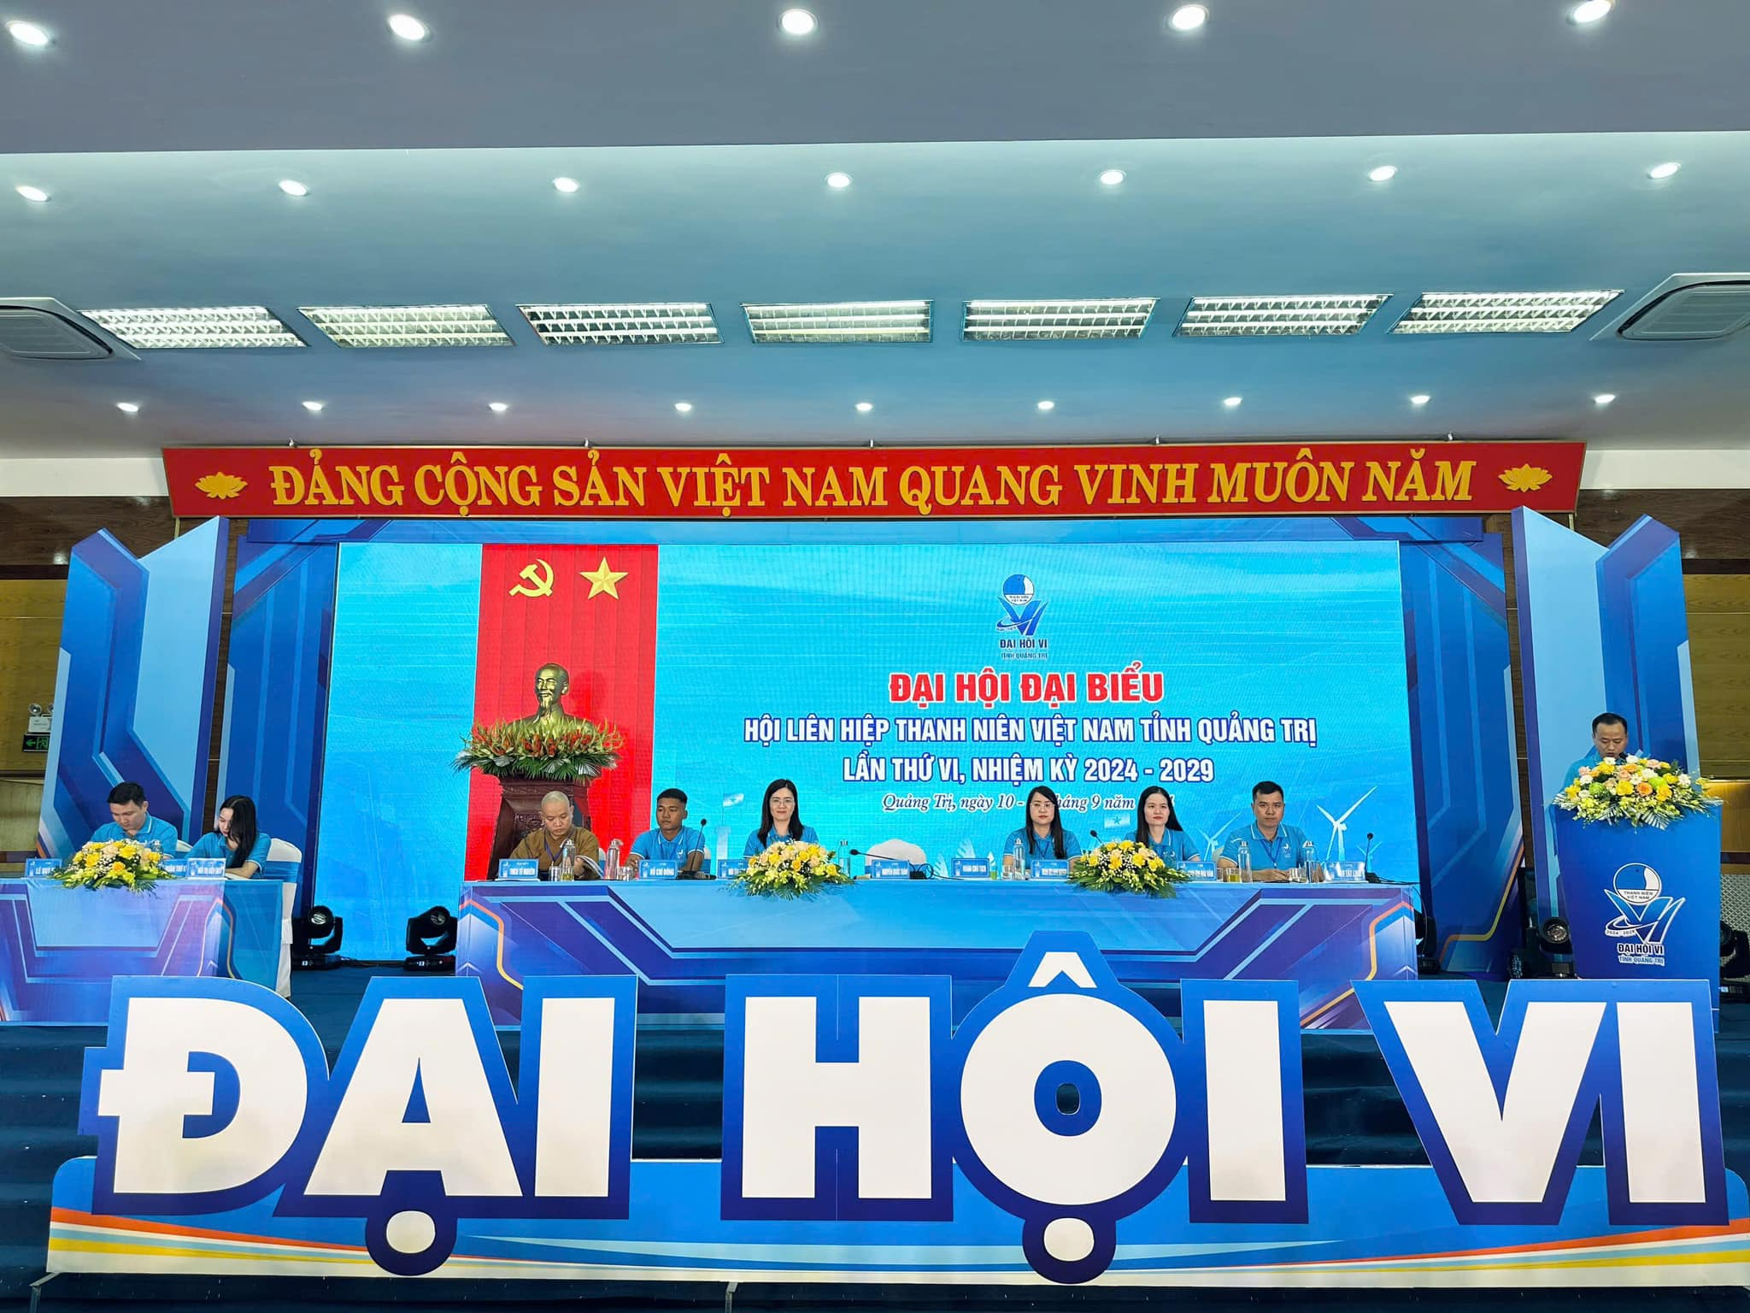
(Link:https://www.facebook.com/tinhdoanquangtri2016/posts/pfbid0PE1He5XSxyGHiefL83hfcJDBUToHwGyKobqjsX5PDsvWBM5YtWLSiog3jqnsQdUjl)

Đoàn đại biểu tham dự Đại hội đại biểu Hội LHTN Việt Nam tỉnh Quảng Trị lần thứ VI dâng hoa, báo công tại Nghĩa trang Liệt sĩ Quốc gia Đường 9
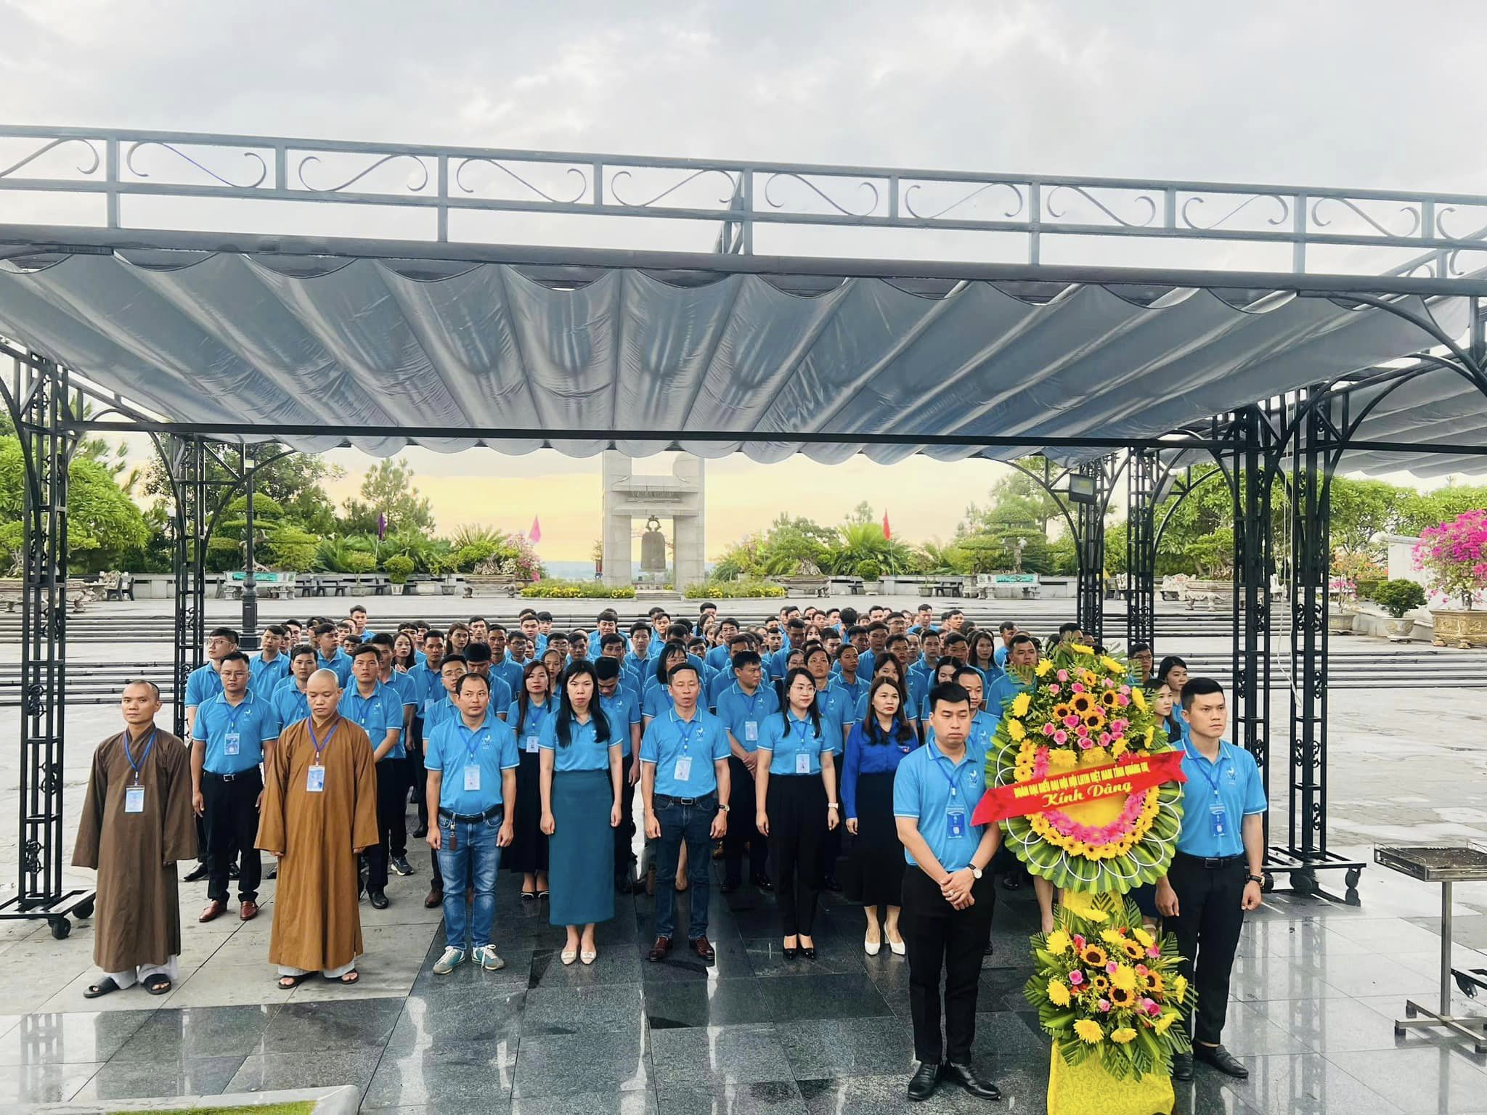
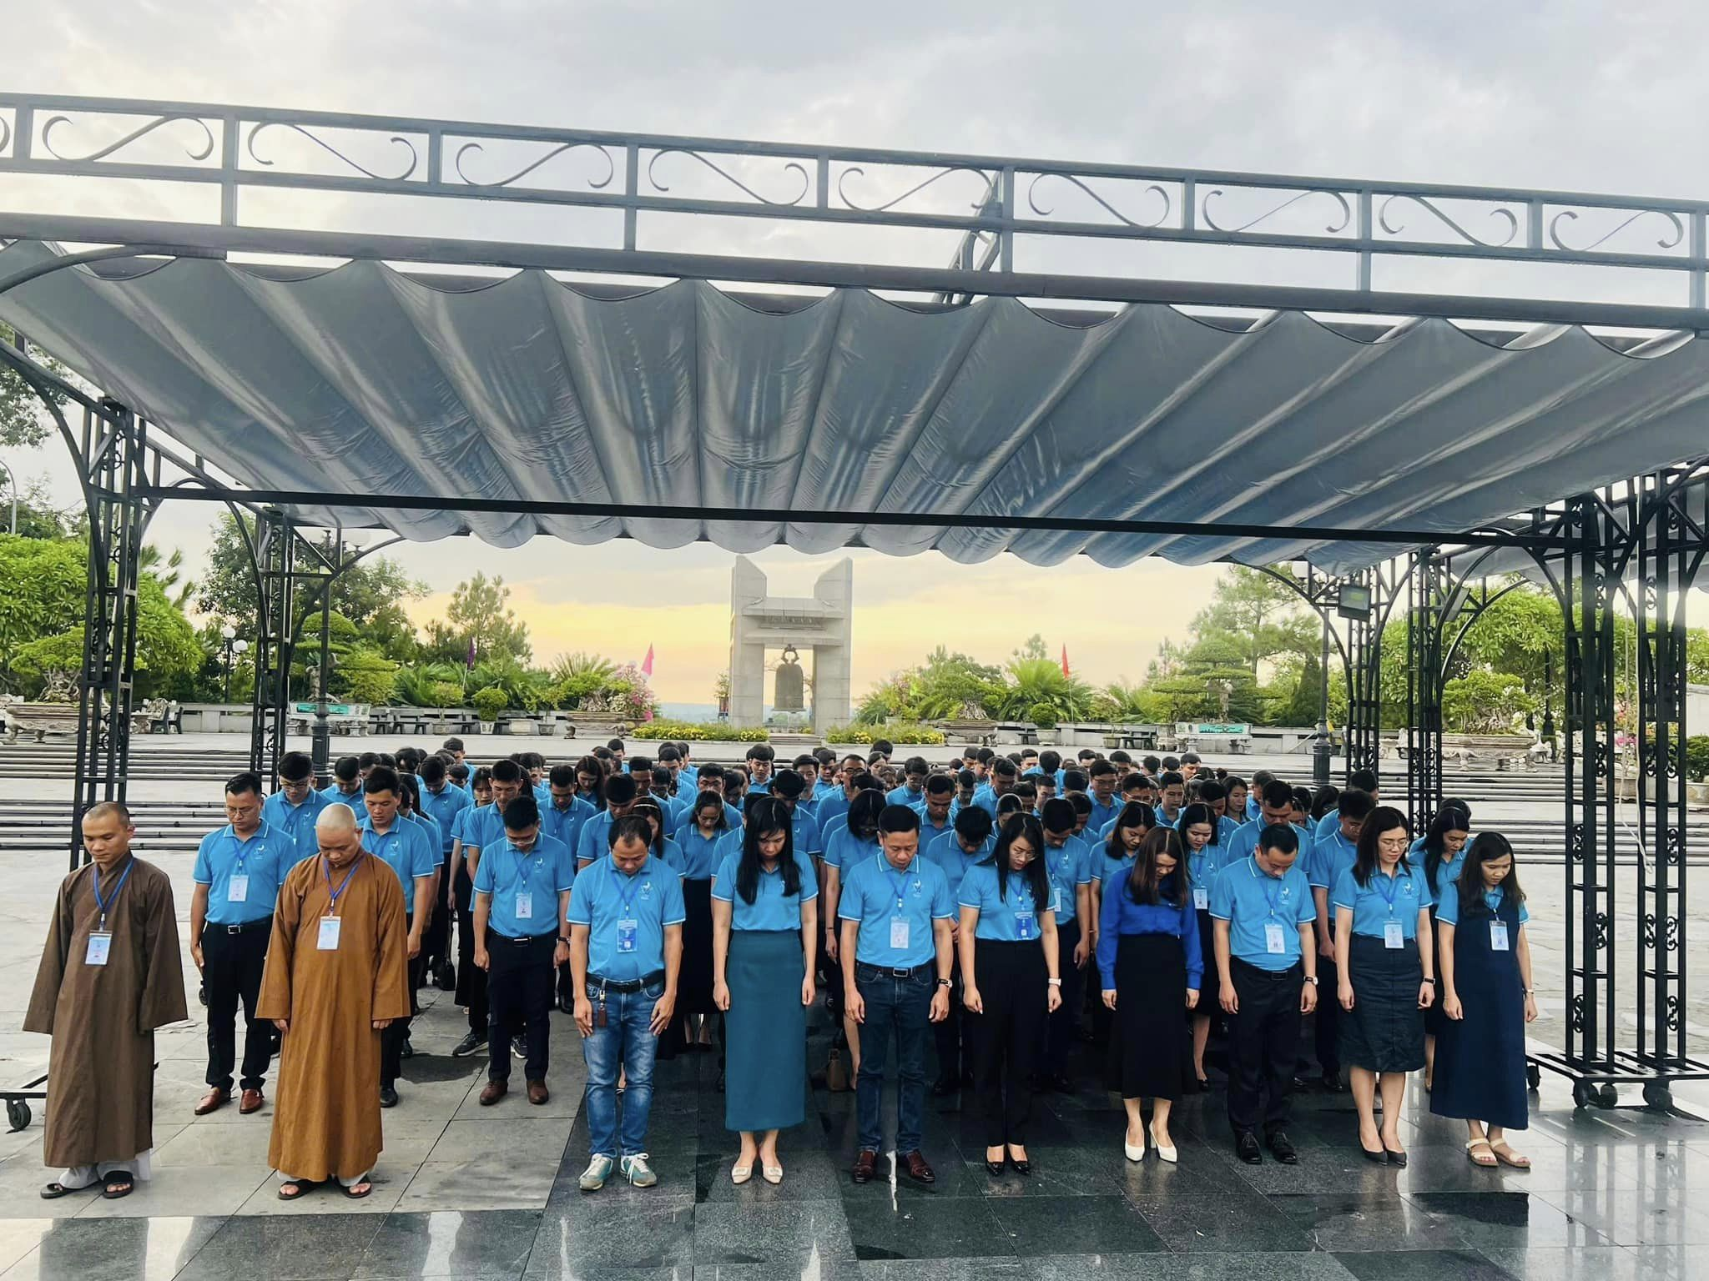
(Link:https://www.facebook.com/tinhdoanquangtri2016/posts/pfbid02d8rCLAcEKtduNmvsDSsxRerfqtrce4NAn6B4RmzfvBamnkUcPMApfmC59ZkWfqG7l)
Phiên trọng thể Đại hội đại biểu Hội Liên hiệp Thanh niên Việt Nam tỉnh Quảng Trị lần thứ VI, nhiệm kỳ 2024 - 2029
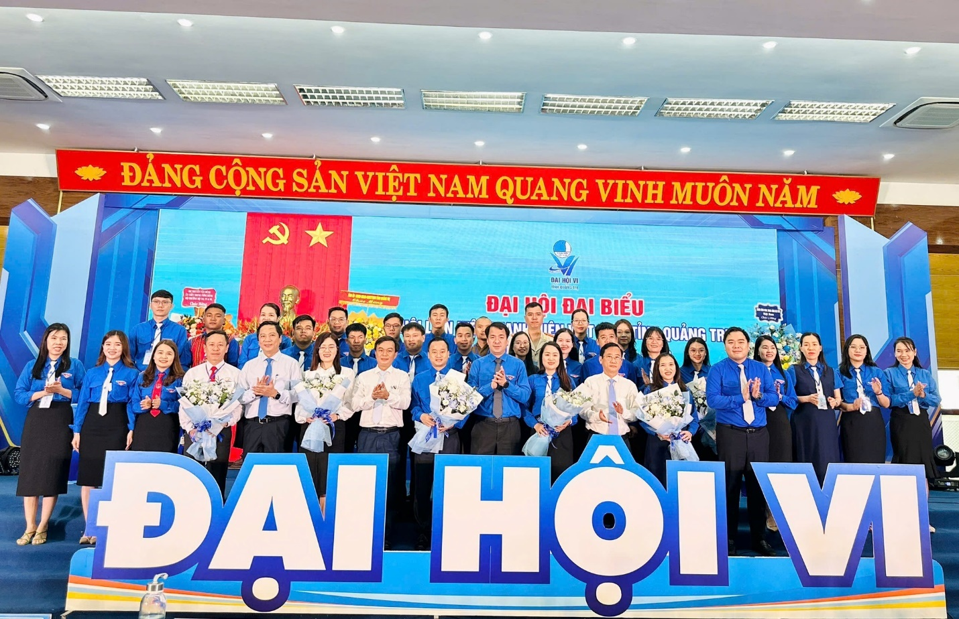
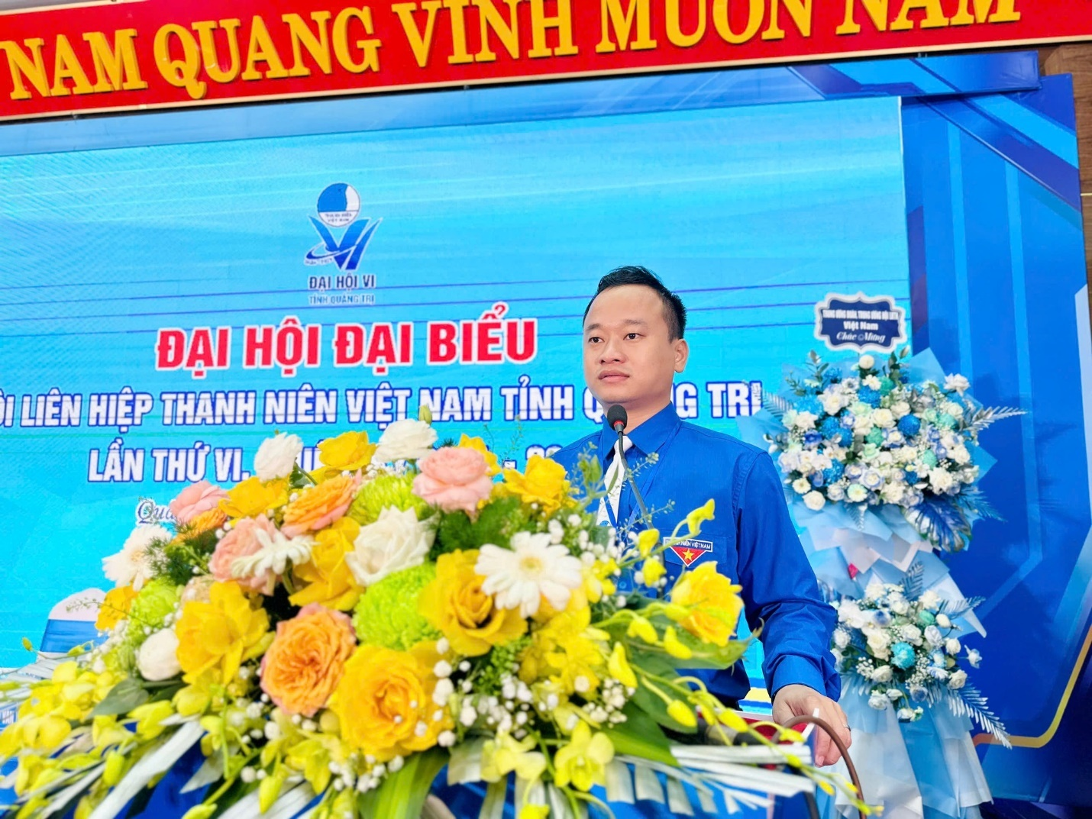
(Link:https://www.facebook.com/tinhdoanquangtri2016/posts/pfbid02PBPBYksbQoX9Ayh9GZK69V5o8A2QkUgHto8T4FwLm3S7kYDMrYTKYwF2U4YiXpvml)
Đoàn TNCS Hồ Chí Minh tỉnh và Sở Giáo dục & Đào tạo ký kết chương trình phối hợp năm học 2024 - 2025
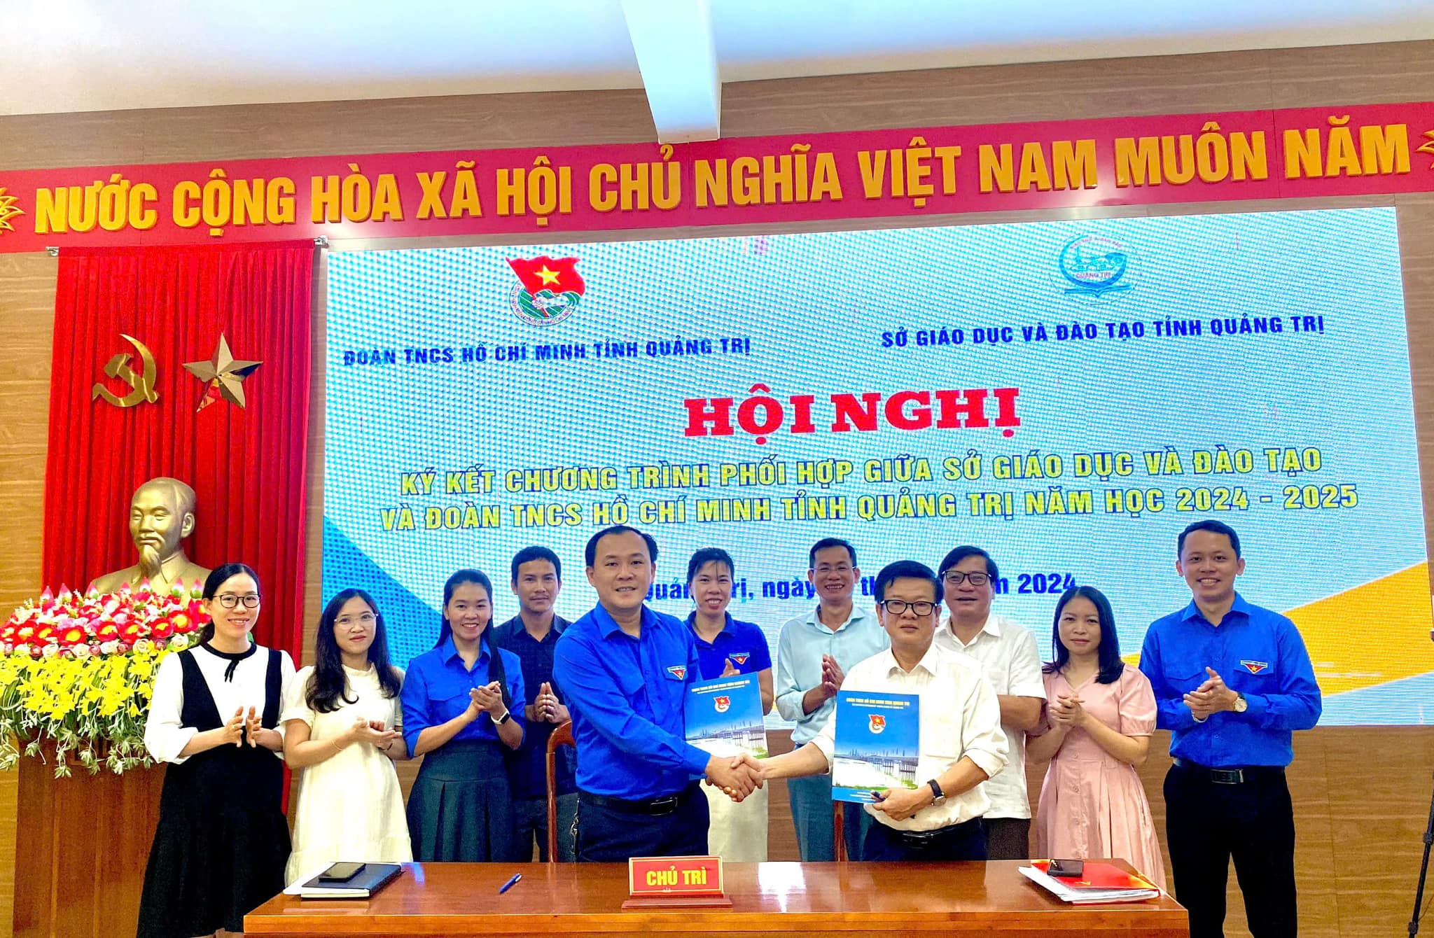
(Link:https://www.facebook.com/tinhdoanquangtri2016/posts/pfbid0wcXbpw5i1eKKGV1Gh5yaRCaHYRqGU7TzFLzeisjYsjxfhXxEpc8BbDQLXypv8jg8l)
Hội nghị gặp mặt, tập huấn cho đại biểu trẻ em tỉnh Quảng Trị tham gia phiên họp giả định “Quốc hội Trẻ em” lần thứ II - năm 2024
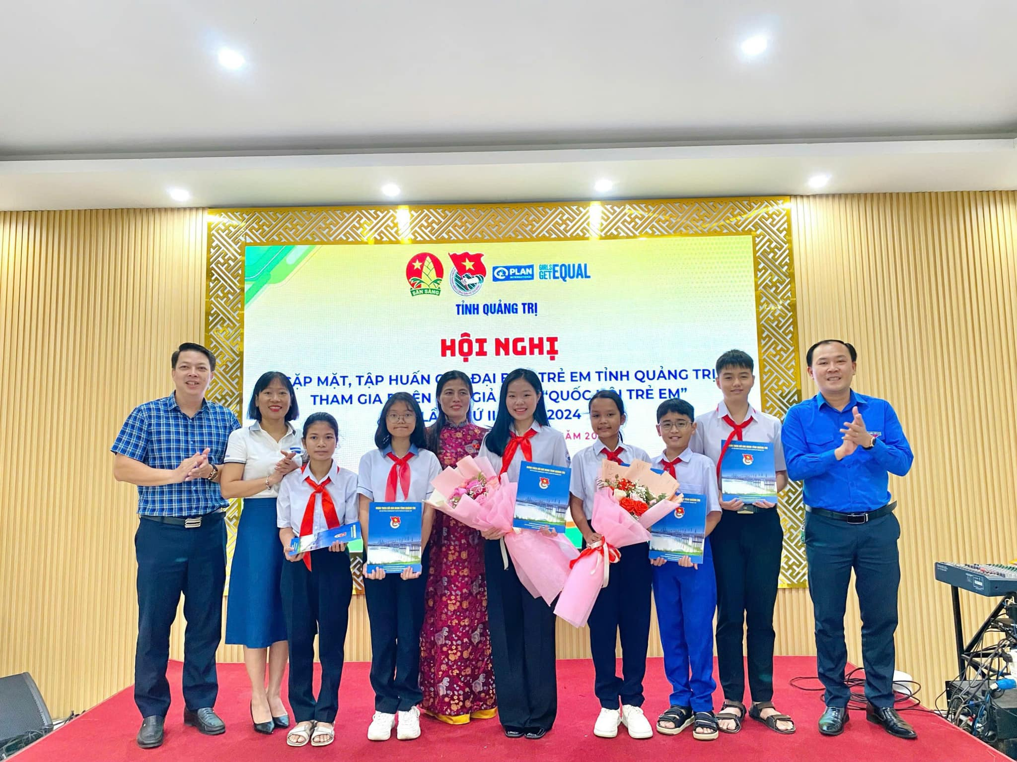
(Link:https://www.facebook.com/tinhdoanquangtri2016/posts/pfbid02fH299N6t3SmJnbYuKjGRCqJjxu6drGkCrHbj91zuJSPh35F2hbTHax5Ac1xweZrdl)
Ấm áp “Trung thu cùng bạn đến trường” cho thiếu nhi
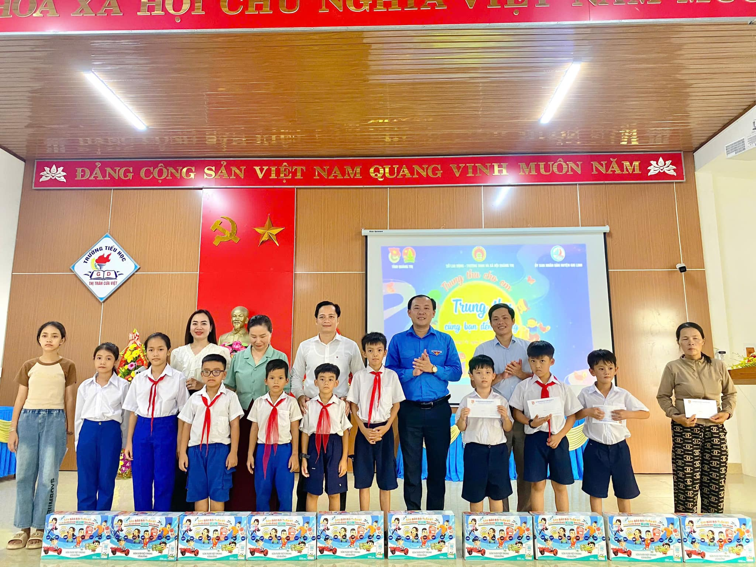
(Link:https://www.facebook.com/tinhdoanquangtri2016/posts/pfbid02tA1yXcVL6Kf9gCrpfbHxAtZW5PXKKnzr5J6bpEzXuAQRX872EDbrUUESVeoq8netl)
Uỷ ban Kiểm tra Tỉnh Đoàn giám sát chuyên đề năm 2024 đối với đơn vị Cam Lộ
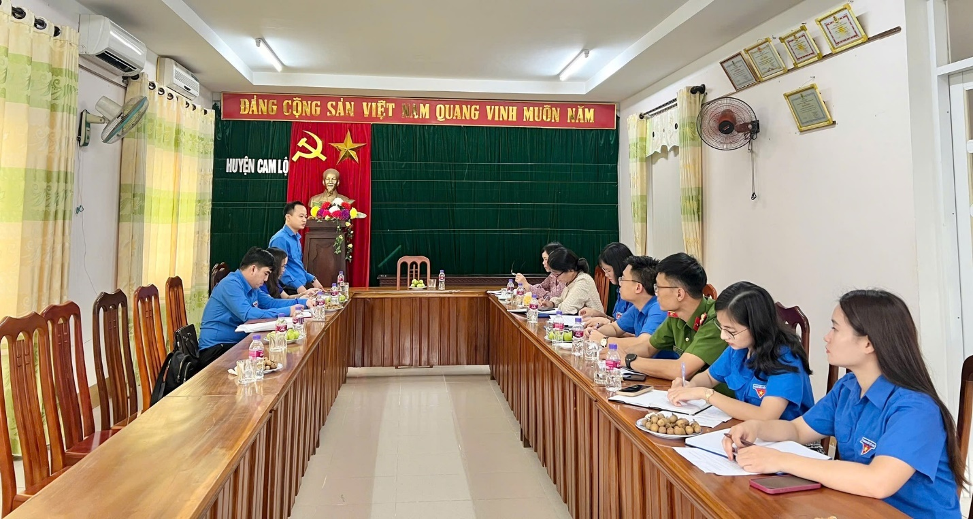
(Link:https://www.facebook.com/tinhdoanquangtri2016/posts/pfbid02oyTkKVDtBfKuFmaqqpvQrebfm5H2CjMt4DL4MV8wFaT9GbY3tDzB4LPsB471eEdTl)
Khai mạc Lớp tập huấn, bồi dưỡng Bí thư Đoàn cơ sở xã, phường, thị trấn năm 2024
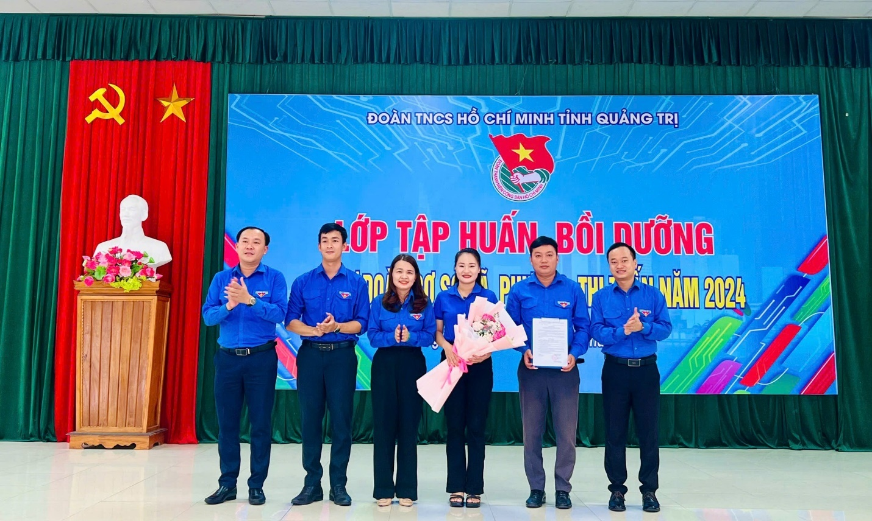
(Link:https://www.facebook.com/tinhdoanquangtri2016/posts/pfbid02MDFyxCpD74i6KdF4Y4x8KB8MgCjVJFgkhgCuCAzcQC8aYEqbb9pLFaonMH5zkpJAl)
Bế mạc Lớp tập huấn, bồi dưỡng Bí thư Đoàn cơ sở xã, phường, thị trấn năm 2024
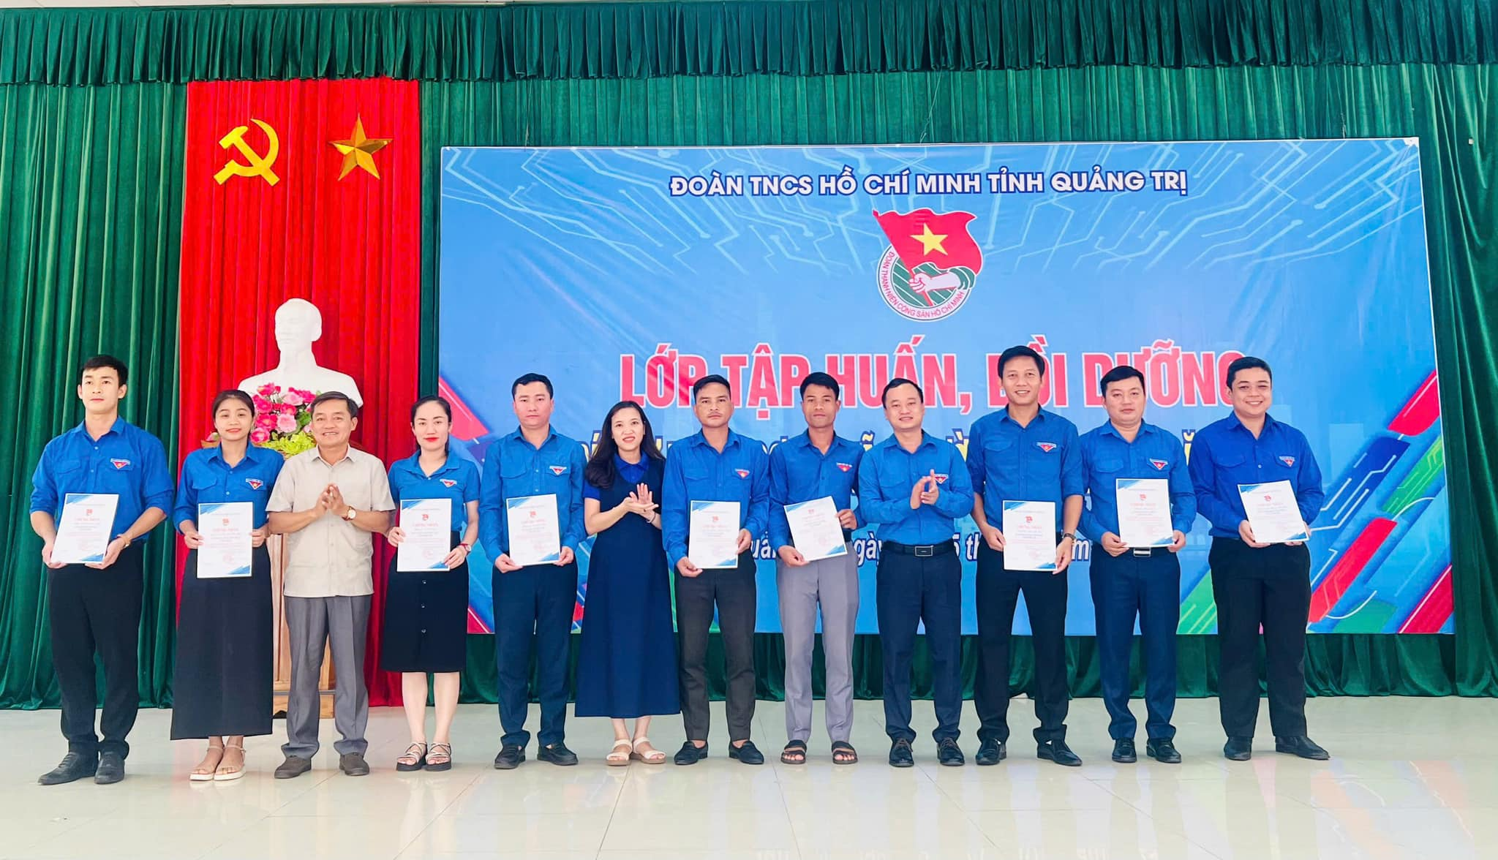
(Link:https://www.facebook.com/tinhdoanquangtri2016/posts/pfbid0QY1rduBVGZxNbA8ohqXtPVtFAs6FFSzXWHjGnsKHcHYnxatPUgSRQvVgPtTExWByl)
Tuổi trẻ Quảng Trị xung kích, tình nguyện hoàn thành các công trình, phần việc thiết thực trong Chiến dịch thanh niên tình nguyện Hè năm 2024
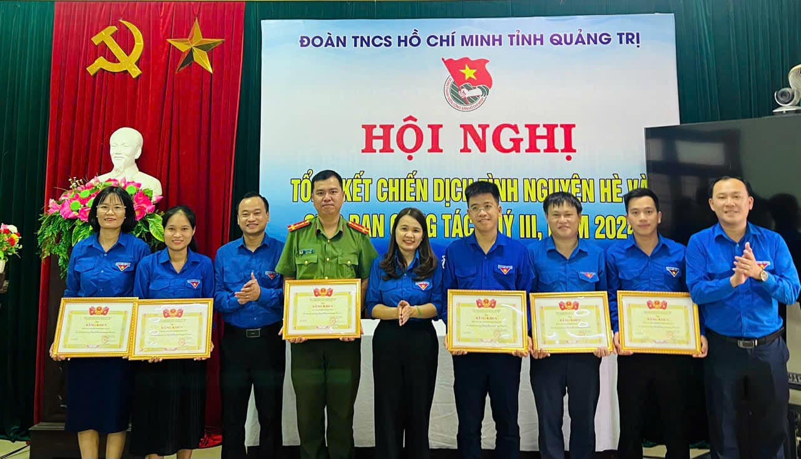
(Link:https://www.facebook.com/tinhdoanquangtri2016/posts/pfbid02yA5aFu4jqp1L9VsMQrV9yckFyd7XVLV2crQxJpGuMxKZeaq6FiYqsK6dh6san5FSl)
Ngày hội thanh niên với Văn hóa giao thông năm 2024
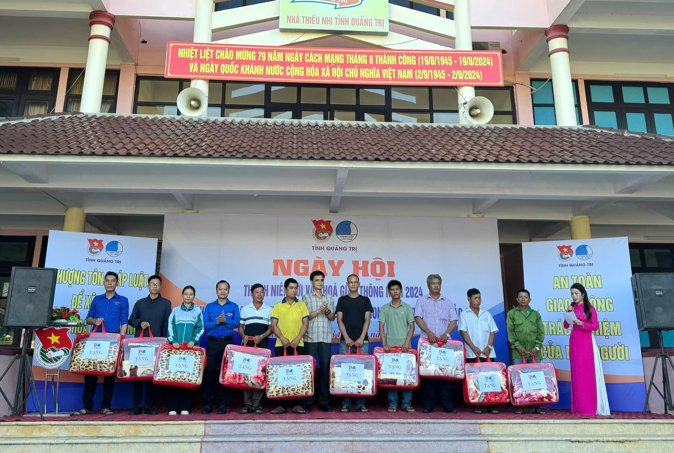
(Link:https://www.facebook.com/tinhdoanquangtri2016/posts/pfbid0StRFm2qzog3dywRBe4pbtRKoo9izd71ofuv5zJY49tdMifGZ7BnmymoT2bSjXEPsl)
101 tân sinh viên Quảng Trị được nhận học bổng “Tiếp sức đến trường” năm 2024
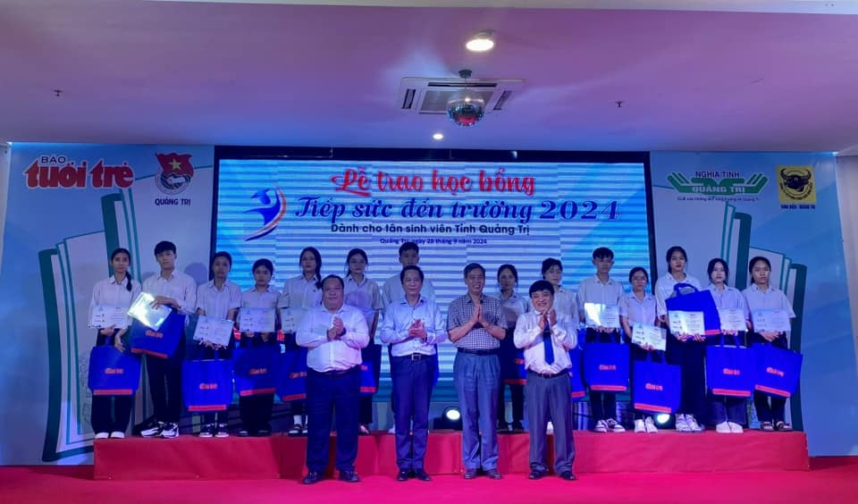
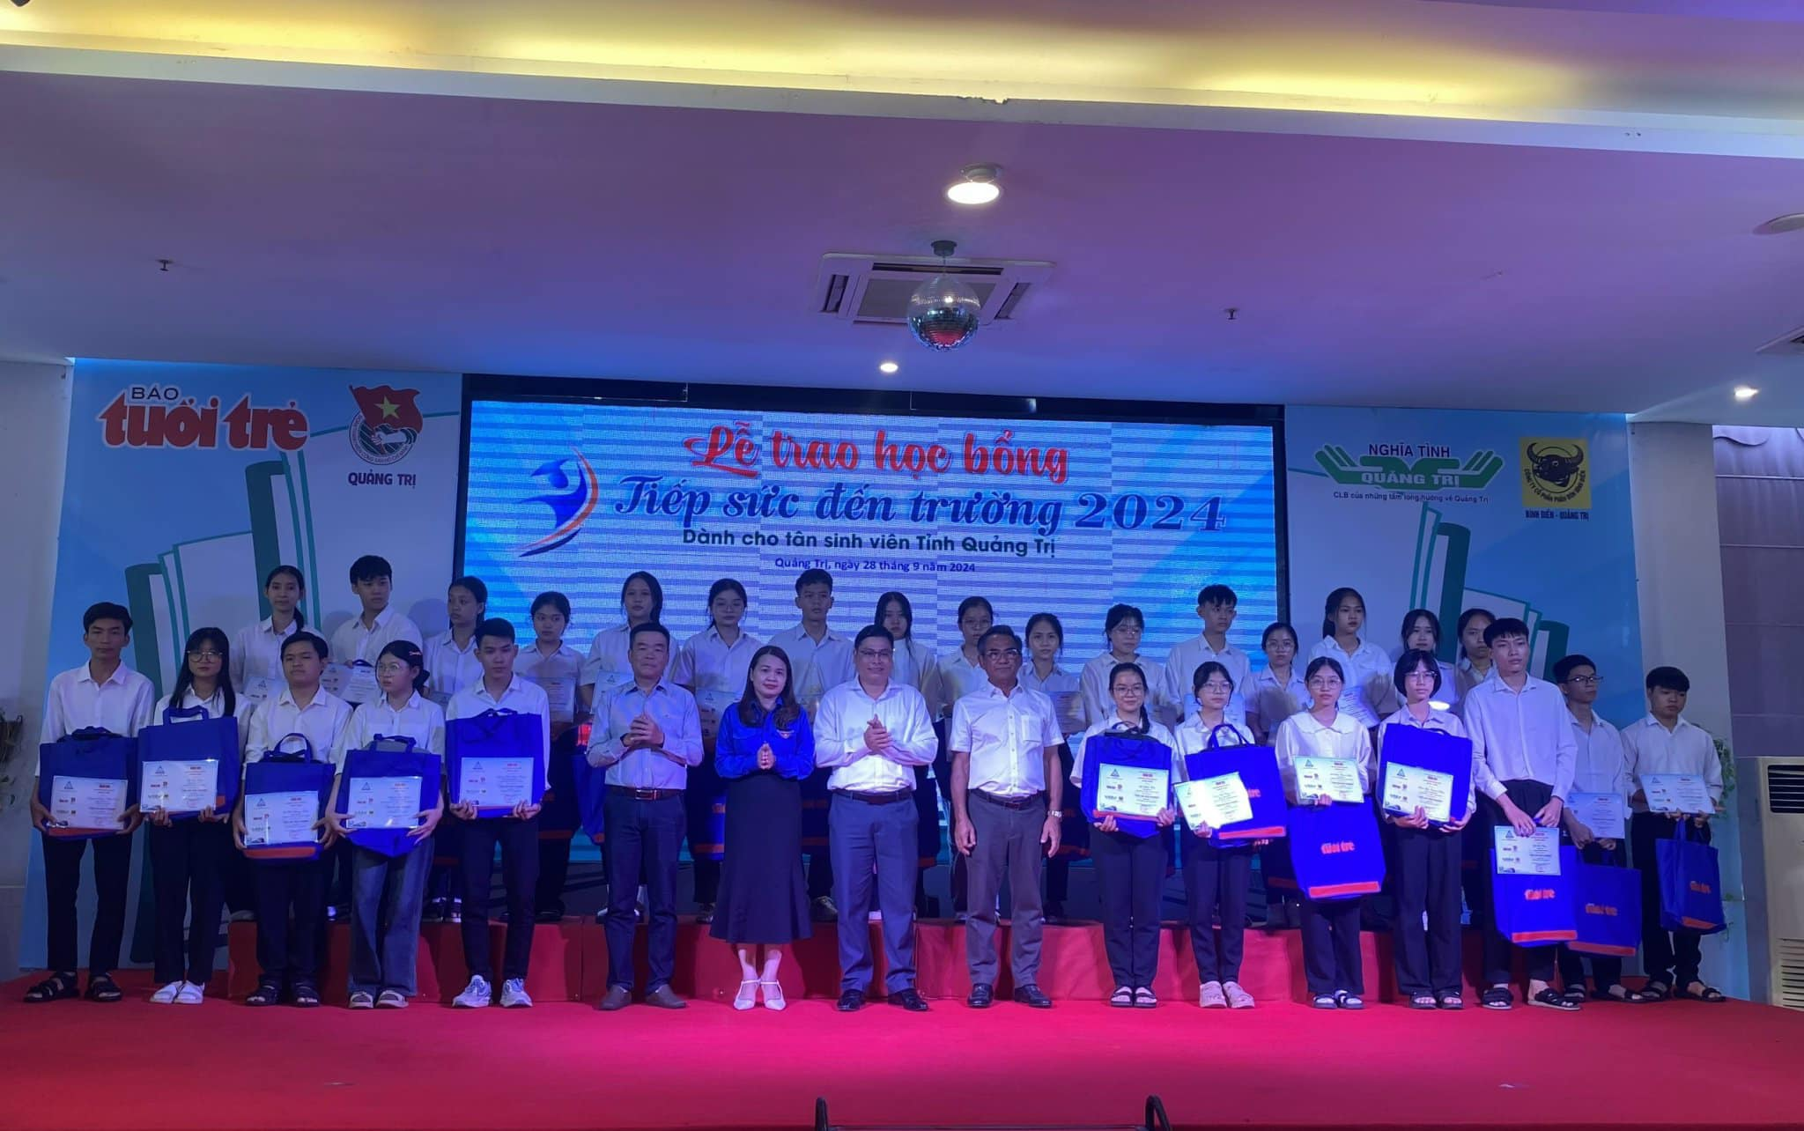
(Link:https://www.facebook.com/tinhdoanquangtri2016/posts/pfbid0yY2ofrfbsppEAxhwhgkjvFtfomTzdWnmKrx81woKHNWRPVT5bSYvK4ofqUo9kNsKl)

Đại biểu trẻ em tỉnh Quảng Trị tham gia Phiên họp giả định “Quốc hội trẻ em” lần thứ II, năm 2024
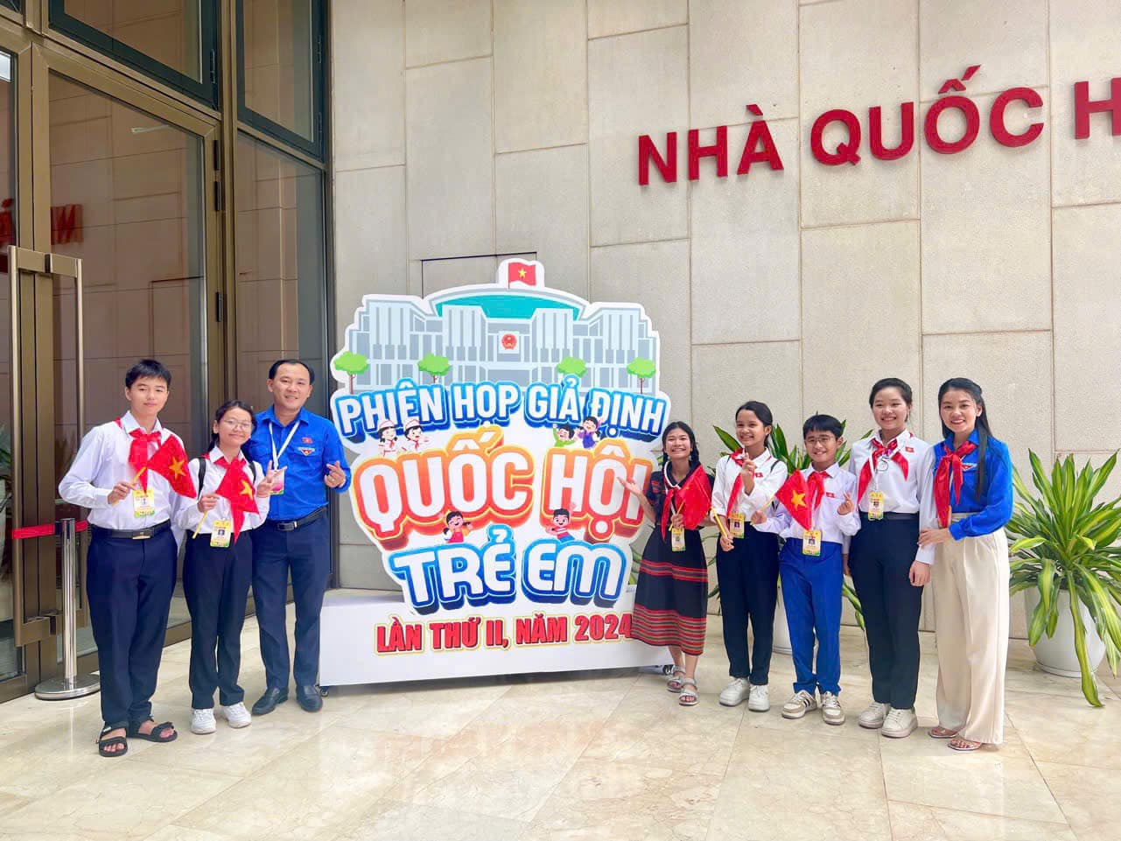
(Link:https://www.facebook.com/tinhdoanquangtri2016/posts/pfbid02wPrmxCdgtQuo7e65FwB7aJHQ4zpaaSt5tbQ3uhwb8HruhPUkg3KgsUQ293NoR3J7l)

Phần 4
CÁC NỘI DUNG TRỌNG TÂM TRONG THÁNG 10/2024
--------
1. Tổ chức giám sát, phản biện xã hội, tham gia góp ý xây dựng Đảng, xây dựng chính quyền năm 2024.
2. Tổ chức kiểm tra công tác Đoàn và phong trào thanh thiếu nhi 6 tháng cuối năm 2024.
3. Tổ chức chương trình Thắp sáng ước mơ hoàn lương năm 2024.
4. Tổ chức các hoạt động chào mừng 68 năm ngày truyền thống Hội LHTN Việt Nam (15/10/1956 - 15/10/2024)
5. Tổ chức Hội nghị tập huấn công tác bảo vệ nền tảng tư tưởng của Đảng và diễn tập đấu tranh, ngăn chặn, xử lý thông tin xấu độc trên internet, mạng xã hội.
6. Tổ chức kiểm tra Đoàn - Đội trường học năm học 2024 - 2025.

PhẦN 5
THEO DÒNG LỊCH SỬ
---------
1. Kỷ niệm 122 năm Ngày sinh đồng chí Võ Văn Ngân (1902 - 2024), lãnh đạo tiền bối tiêu biểu của Đảng và cách mạng Việt Nam
- Tuyên truyền, giáo dục cho thế hệ trẻ Quảng Trị về thân thế, cuộc đời và công lao, đóng góp to lớn của đồng chí Võ Văn Ngân với cách mạng Việt Nam: Tham gia thành lập chi bộ An Nam Cộng sản Đảng, trở thành một trong những đảng viên đầu tiên của Đảng; những đóng góp tích cực vào việc xây dựng, phát triển Đảng trong giai đoạn mới thành lập, góp phần to lớn vào việc duy trì sự lãnh đạo liên tục của Đảng và khôi phục phong trào cách mạng của quần chúng ở Gia Định - Chợ Lớn, trong thời kỳ địch khủng bố trắng; xây dựng khu căn cứ 18 thôn Vườn Trầu, Bà Điểm, Hóc Môn, Gia Định làm hậu cứ an toàn cho Xứ ủy và Ban Chấp hành Trung ương Đảng...
- Tuyên truyền, giáo dục sâu rộng trong các cấp bộ Đoàn, đoàn viên, thanh thiếu nhi tỉnh nhà về tấm gương sáng ngời về đạo đức cách mạng của người chiến sỹ cộng sản Võ Văn Ngân: Lòng trung thành vô hạn với lý tưởng cộng sản; ý chí và tinh thần cách mạng sản kiên cường, dũng cảm, luôn sáng ngời đạo đức cách mạng, gắn bó máu thịt với Nhân dân, nói đi đôi với làm; nêu cao tinh thần trách nhiệm, đoàn kết, thương yêu đồng chí, đồng bào.
2. Kỷ niệm 68 năm Ngày truyền thống Hội LHTN Việt Nam (15/10/1956-15/10/2024)
- Tuyên truyền sâu rộng trong hội viên, thanh niên và xã hội về truyền thống vẻ vang của Hội LHTN Việt Nam và các tầng lớp thanh niên Việt Nam; thông qua các hoạt động giúp hội viên, thanh niên tự hào về lịch sử, truyền thống cách mạng vẻ vang của Hội LHTN Việt Nam, giáo dục hội viên, thanh niên ý thức phấn đấu vươn lên, lập thân, lập nghiệp, xây dựng đất nước, nêu cao tinh thần xung kích tình nguyện vì an sinh xã hội, vì cuộc sống cộng đồng.
- Đẩy mạnh triển khai phong trào “Tôi yêu Tổ quốc tôi” và các chương trình của Hội LHTN Việt Nam, củng cố hệ thống tổ chức Hội tại cơ sở, nâng cao năng lực của đội ngũ cán bộ Hội.
- Tuyên truyền lịch sử, truyền thống anh hùng của hội viên, thanh niên và Hội LHTN Việt Nam tỉnh Quảng Trị, những thành tựu của công tác Hội và phong trào thanh niên Quảng Trị trong những năm qua.
3. Ngày Khuyến Học Việt Nam (02/10)
Ngày 2/10/1996, Hội Khuyến khích và Hỗ trợ giáo dục Việt Nam (gọi tắt là Hội Khuyến học Việt Nam) được thành lập theo Quyết định số 122/QĐ-TTg ngày 29/2/1996 của Thủ tướng Chính phủ.
Ngày Khuyến học Việt Nam được lập ra nhằm mục đích động viên và tôn vinh những tấm gương hiếu học, những tập thể và cá nhân có thành tích trong công tác khuyến học; đồng thời tích cực tham gia và đẩy mạnh phong trào học tập, tự học theo tấm gương Bác Hồ vĩ đại.
4. Ngày Chuyển đổi số quốc gia (10/10)
- Tuyên truyền, phổ biến các quan điểm, chủ trương của Đảng, chính sách, pháp luật của Nhà nước về chuyển đổi số; thông tin các nội dung cơ bản về chuyển đổi số, tầm quan trọng, ý nghĩa, mục tiêu và tác động của chuyển đổi số, chính quyền số, công nghệ số đến sự phát triển kinh tế - xã hội của đất nước; tuyên truyền về xây dựng và phát triển chính quyền số để góp phần tạo môi trường chính quyền thân thiện, hoạt động hiệu lực, hiệu quả, phục vụ phát triển kinh tế - xã hội; thông tin về các cơ chế, chính sách, phát triển nguồn nhân lực, phát triển hạ tầng số, phát triển nền tảng số và đảm bảo an toàn, an ninh mạng đáp ứng yêu cầu chuyến đổi số; các giải pháp phát triển chính quyền số, kinh tế số, xã hội số; phản ánh các hoạt động chuyển đổi số, hợp tác chuyển đổi số, công tác kiểm tra, giám sát và xử lý các vi phạm về cung cấp và sử dụng thông tin số trên địa bàn tỉnh; thông tin, chia sẻ cách làm hay, sáng tạo, mô hình điển hình về chuyển đổi số; những thành tựu, hiệu quả về chuyển đổi số và những vấn đề có liên quan trong công tác chuyển đổi số của tỉnh Quảng Trị.
5. Ngày Doanh nhân Việt Nam (13/10)
Vào ngày 20/09/2004, Thủ tướng Chính phủ đã ký Quyết định số 990/QĐ-TTg lấy ngày 13/10 là ngày Doanh nhân Việt Nam hằng năm. Việc thành lập ngày này có ý nghĩa tôn vinh đóng góp của những doanh nhân với sự phát triển của xã hội. Bên cạnh đó, đây cũng là dịp để khen thưởng và động viên phong trào thi đua, sản xuất của doanh nhân, doanh nghiệp Việt Nam.
6. Ngày thành lập Hội nông dân Việt Nam (14/10)
Dưới sự lãnh đạo của đồng chí Nguyễn Ái Quốc và thanh niên cách mạng đồng chí hội, cuối năm 1926 đầu năm 1927, một số địa phương hình thành “Nông Hội Đỏ” chỉ đạo cuộc nổi dậy của nông dân đấu tranh chống thực dân, địa chủ phong kiến và tư sản, đòi quyền dân sinh dân chủ; tiêu biểu là cuộc đấu tranh của nông dân Cao Lãnh, Sa Đéc, Gia Định, Đức Phổ, Duyên Hà, Tiền Hải…. đi tới đỉnh cao là Xô Viết Nghệ Tĩnh. Ngay từ khi thành lập, Đảng ta rất coi trọng việc giáo dục, tổ chức, động viên đưa quần chúng ra đấu tranh chính trị và xây dựng đội quân chính trị quần chúng cách mạng. Tại kỳ họp ban chấp hành Trung Ương Đảng lần I (khoá I) từ 14/10 đến cuối tháng 10 năm 1930, “Nông hội đỏ” chính thức ra đời.
7. Ngày Dân vận của cả nước (15/10)
Cách đây 84 năm, từ ngày 14 đến ngày 31/10/1930 tại Hương Cảng (Trung Quốc), Hội nghị Trung ương lần thứ nhất của Đảng Cộng sản Việt Nam đã thông qua Cương lĩnh chính trị, Điều lệ Đảng, Án Nghị quyết về tình hình Đông dương và nhiệm vụ cần kíp của Đảng, thông qua các Án Nghị quyết về công nhân vận động, phụ nữ vận động, nông dân vận động, Phản đế đồng minh, cộng sản thanh niên vận động, phụ nữ vận động, quân đội vận động và vấn đề cứu tế. Hội nghị đã xác định đường lối chính trị của cách mạng Việt Nam, trong đó công tác vận động và giác ngộ quần chúng đứng lên làm cách mạng giải phóng dân tộc trở thành nhiệm vụ to lớn của Đảng.
8. Ngày thành lập Hội Liên hiệp Phụ nữ Việt Nam (20/10)
Từ nghị quyết đầu tiên về công tác vận động phụ nữ (tháng 10/1939) đến các nghị quyết của Đảng nói về công tác phụ nữ, các bài viết của chủ tịch Hồ Chí Minh và các đồng chí lãnh đạo của Đảng và nhà nước ta đều gắng liền với sự nghiệp giải phóng phụ nữ với sự nghiệp giải phóng dân tộc, giải phóng giai cấp, giải phóng xã hội, giải phóng loài người. Phụ nữ được coi là một tổ chức quần chúng của Đảng.

Phần 6
VĂN BẢN MỚI BAN HÀNH
---------
TT | Nội dung trọng tâm | Yêu cầu đối với Đoàn cấp huyện
1. | Kế hoạch số 226-KH/HĐĐ, ngày 30/9/2024 của Hội đồng Đội tỉnh về tổ chức Chương trình “Thiếu nhi Việt Nam - Học tập tốt, rèn luyện chăm” năm học 2024 - 2025
 | Các hoạt động của chương trình:  - Triển khai tập huấn cho cán bộ, giáo viên các đơn vị tham gia chương trình: Tháng 10/2024.  - Triển khai phát triển ứng dụng “Làm việc tốt” tích hợp với chương trình “Rèn luyện đội viên”: Tháng 10/2024.  - Triển khai đồng loạt chương trình tới các Liên đội trường học: Từ tháng 10/2024 đến tháng 6/2025.  - Sân chơi viết chữ đẹp: Từ tháng 11/2024 - 3/2025.  - Sân chơi “Đồng diễn sân trường”: Từ tháng 12/2024 - 6/2025.  - Sân chơi bảo vệ môi trường: Từ tháng 02/2025 - 6/2025.  - Tổ chức chương trình “Chia sẻ cùng em thơ”: Từ tháng 10/2024 - 8/2025.  - Xây dựng bảng tin, góc tuyên dương: Từ tháng 10/2024 - 2/2025. | Hội đồng Đội các huyện, thị xã, thành phố xây dựng Kế hoạch tổ chức phù hợp; cử cán bộ theo dõi, triển khai thực hiện tại địa phương.
2. | Công văn số 224-CV/HĐĐ, ngày 25/9/2024 của Hội đồng Đội tỉnh về việc ban hành thang điểm đánh giá thi đua công tác Đội và phong trào thiếu nhi năm học 2024 - 2025
Thường trực Hội đồng Đội tỉnh sẽ tiến hành chấm điểm và tổng hợp kết quả chấm điểm thang điểm đánh giá công tác Đội và phong trào thiếu nhi năm học 2024 – 2025 đối với Hội đồng Đội cấp huyện theo 03 đợt gồm:
- Đợt 1: Hạn cuối vào ngày 30/11/2024.
- Đợt 2: Hạn cuối vào ngày 28/02/2025.
- Đợt 3: Hạn cuối vào ngày 05/6/2025.
3. | Hướng dẫn số 225-HD/HĐĐ, ngày 25/9/2024 của Hội đồng Đội tỉnh về công tác Thi đua, Khen thưởng của Hội đồng Đội TNTP Hồ Chí Minh tỉnh Quảng Trị giai đoạn 2024 - 2027
 | - Hình thức tổ chức thi đua: Thi đua thường xuyên và thi đua theo đợt.  - Phạm vi thi đua: Toàn tỉnh; Cấp huyện, cấp xã, Liên đội; Thiếu nhi trong các lĩnh vực, địa bàn tỉnh. | Hồ sơ khen thưởng cấp huyện gửi trước ngày 5/6 hằng năm; đối với đơn vị cấp cơ sở, cá nhân gửi trước ngày 30/6 hàng năm. Quá thời hạn trên Hội đồng Đội tỉnh sẽ không xét khen thưởng.
4. | Chương trình phối hợp hoạt động số 10-CTr/GDĐT-TĐTN, ngày 23/9/2024 của Ban Thường vụ Tỉnh Đoàn và Sở Giáo dục & Đào tạo
 | Có danh mục các hoạt động phối hợp giữa Ban Thường vụ Tỉnh Đoàn và Sở Giáo dục và Đào tạo Quảng Trị năm học 2024 - 2025 kèm theo.
5. | Kế hoạch số 219-KH/HĐĐ, ngày 05/9/2024 của Hội đồng Đội tỉnh về tổ chức các hoạt động kỷ niệm 50 năm Ngày Giải phóng miền Nam, thống nhất đất nước (30/4/1975 – 30/4/2025), 80 năm Cách mạng tháng Tám thành công (19/8/1945 – 19/8/2025) và Quốc khánh nước Cộng hòa xã hội chủ nghĩa Việt Nam (02/9/1945 – 02/9/2025)
 | Các hoạt động được tổ chức từ tháng 9/2024 đến hết tháng 9/2025, trong đó tổ chức 02 đợt thi cao điểm:  - Đợt 1: 05 tuần thi đua cao điểm, từ ngày 26/3/2025 đến ngày 30/4/2025, chào mừng kỷ niệm 50 năm Ngày Giải phóng miền Nam thống nhất đất nước.  - Đợt 2: 08 tuần thi đua cao điểm từ ngày 08/7/2025 đến hết ngày 02/9/2025, chào mừng kỷ niệm 80 năm Cách mạng tháng Tám thành công và Quốc khánh nước Cộng hòa xã hội chủ nghĩa Việt Nam. | Hội đồng Đội các huyện, thị xã, thành phố căn cứ Kế hoạch này để xây dựng kế hoạch triển khai phù hợp với điều kiện thực tế tại địa phương.
6. | Kế hoạch số 217-KH/HĐĐ, ngày 05/9/2024 của Hội đồng Đội tỉnh về triển khai phong trào “Kế hoạch nhỏ” giai đoạn 2024 – 2028 trên địa bàn tỉnh Quảng Trị
 | Tổ chức để đội viên, thiếu nhi toàn tỉnh thực hành tiết kiệm thông qua hoạt động hằng ngày, thường xuyên tại trường, lớp, gia đình; tự nguyện quyên góp các sản phẩm phế liệu hoặc lao động để tạo nguồn kinh phí xây dựng, thực hiện các công trình măng non. | Hội đồng Đội các huyện, thị xã, thành phố căn cứ Kế hoạch tham mưu cho Ban Thường vụ Đoàn cấp huyện phối hợp với Phòng Giáo dục và Đào tạo các huyện xây dựng kế hoạch triển khai các phong trào trong các Trường Tiêu học, Trung học cơ sở.
7. | Chương trình số 218-CTr/HĐĐ, ngày 05/9/2024 của Hội đồng Đội tỉnh về rèn luyện đội viên Đội TNTP Hồ Chí Minh tỉnh Quảng Trị giai đoạn 2024 – 2028
 | Nội dung rèn luyện:  - Kính yêu Bác Hồ và hiểu biết truyền thống.  - Rèn luyện đạo đức, nếp sống và hiểu biết pháp luật.  - Thi đua học tập, tìm hiểu khoa học.  - Rèn luyện sức khỏe và kỹ năng.  - Yêu Sao, yêu Đội, tiến bước lên Đoàn. | Trên cơ sở Chương trình của Hội đồng Đội tỉnh, Hội đồng Đội các huyện, thị xã, thành phố chủ động xây dựng kế hoạch triển khai, thực hiện chương trình rèn luyện đội viên cho phù hợp với điều kiện thực tế của địa phương, đơn vị.
8. | Công văn số 1180-CV/TĐTN-PTTN, ngày 16/9/2024 của Ban Thường vụ Tỉnh Đoàn về việc tổ chức Ngày Chuyển đổi số quốc gia năm 2024
 | Thời gian: Từ ngày 01/10 đến ngày 10/10/2024.  Địa điểm: Diễn ra đồng loạt trong toàn tỉnh. | Các cấp bộ Đoàn căn cứ điều kiện cụ thể lựa chọn các nội dung và phương thức triển khai hoạt động phù hợp, thiết thực, hiệu quả, trong đó đẩy mạnh thông tin, tuyên truyền về sử dụng dịch vụ công trực tuyến tới đông đảo đoàn viên, thanh niên và người dân.

XEM TOÀN VĂN TẠI ĐÂY


Phần 7
TUỔI TRẺ THAM GIA QUẢNG BÁ VĂN HÓA, LỊCH SỬ, DU LỊCH VÀ TIỀM NĂNG PHÁT TRIỂN TỈNH QUẢNG TRỊ
----------
Thưởng thức tô bún hến Mai Xá nổi tiếng ở Quảng Trị
Bún hến Mai Xá là một trong những món ăn đặc sản của làng Mai Xá (Gio Mai, Gio Linh, Quảng Trị). Đây được xem là một món ăn ngon và vô cùng nổi tiếng ở Quảng Trị.
Món bún được chế biến từ con “Chắt chắt”, là một loài sinh vật nước lợ thuộc họ nhà hến nhưng nhỏ hơn, con “chắt chắt” lớn nhất chỉ bằng hạt ngô và rất giàu chất đạm nên nó rất bổ dưỡng và rất tốt cho sức khỏe, thích hợp cho người thiếu máu, người bị bệnh về tim mạch. Những ai đã từng thưởng thức món ăn dân dã này thì khó lòng mà quên được hương vị đặc trưng của nó.
Bún Hến Mai Xá là một món ăn dân dã
Những ai đã từng ăn chắt chắt do chính người Mai Xá chế biến thì chắc chắn sẽ không quên hương vị ngọt ngào của món ăn dân dã rẻ tiền này. Chắt Chắt mang về ngâm nước gạo để nhả hết cát và nhớt. Cho vào rổ rồi chà thật mạnh cho sạch lớp bùn bám ngoài phần vỏ. Cho chắt chắt vào nồi luộc chín. Nhớ khi nước sôi thì lấy đũa khuấy liên tục cho chắt chắt mở vỏ, cho vào chậu nước đãi lấy ruột. Lấy nước luộc Chắt Chắt làm nước dùng rất ngọt và mát. Bạn cũng có thể dùng nước luộc này nấu với rất nhiều loại rau xanh đều rất ngon.

Bún Hến Mai Xá là một món ăn dân dã
Cho chắt chắt xào trên lửa lớn với hành phi thơm cho đến khi săn lại. Nêm nếm cho thấm vị, cho nước luộc và gừng vào là đã được một nồi nước dùng đậm đà. Món bún sẽ ngon hơn khi ăn kèm nước mắm ớt tỏi và gừng những hương vị không thể thiếu của người Quảng Trị trong các bữa ăn.
Bún Hến Mai Xá là một món ăn dân dã không cầu kỳ nhưng mang hương vi đặc trưng riêng của một vùng quê Quảng Trị, là món ăn đặc sản Quảng Trị và được nâng thành một thứ văn hóa ẩm thực của những làng quê ven sông Thạch Hãn.
Cách thưởng thức và địa chỉ ăn bún chắt chắt Mai Xá ngon
Để thưởng thức món bún chắt chắt Mai Xá ngon nhất không thể thiếu được chén muối ớt hoặc mắm gừng tỏi. Cho rau sống, xì dầu, tương ớt và chút muối ớt gừng vào tô bún trộn đều và thưởng thức. Sợi bún dai ngon, thịt chắt chắt được xào thơm cùng nước dùng ngon ngọt đậm đà. Tất cả hòa quyện cùng với rau sống ngon mát.
Một tô bún chắt chắt có giá từ 10.000đ – 150.000đ, rất ngon và rẻ. Nhiều du khách có thể thưởng thức cùng lúc tới 2 – 3 tô bún. Họ cũng không quên mua về làm quà. Món chắt chắt xào xúc bánh tráng. Thịt chắt chắt dai ngon hòa quyện với bánh đa tráng giòn tan cũng được nhiều du khách yêu thích.
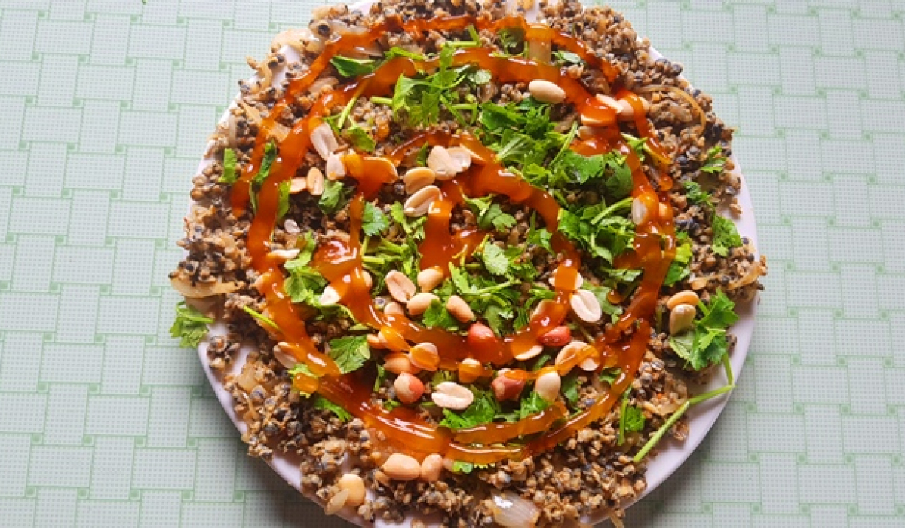
Món chắt chắt xào xúc bánh tráng
Để thưởng thức món bún chắt chắt Mai Xá khi du lịch Quảng Trị; bạn có thể tới làng Mai Xá, Gio Mai, Gio Linh. Nơi đây có rất nhiều nhà hàng phục vụ món bún này. Bạn có thể thưởng thức món bún hến Mai Xá tại bất kỳ khu chợ nào ở Gio Mai.
Con chắt chắt và giá trị dinh dưỡng
Chắt chắt rất bổ và tốt cho sức khỏe: chứa nhiều protid, chất sắt, đồng, nhiều vitamin B12, ít cholesterol. Vậy nên thích hợp với người thiếu máu và người bị bệnh tim mạch. Thịt chắt chắt vị ngọt mặn, tính hàn, không độc, có tác dụng hoạt tràng, thông khí, mát gan, thanh nhiệt giải độc, lợi tiểu.
Chắt chắt thường sống dưới bùn cát nên để làm sạch là điều quan trọng nhất, theo bí quyết của những người lớn tuồi thì Chắt chắt mang về ngâm nước gạo để nhả hết cát và nhớt, cho vào rổ rồi chà thật mạnh cho sạch lớp bùn bám ngoài phần vỏ.
(Nguồn: Báo Quảng Trị tại https://baoquangtri.vn/thuong-thuc-to-bun-hen-mai-xa-noi-tieng-o-quang-tri)

Phần 8
THANH NIÊN VỚI PHÁP LUẬT
Chính sách mới có hiệu lực từ tháng 10/2024
---------
Từ tháng 10/2024, nhiều chính sách mới có hiệu lực như: Cao tốc có ít nhất 4 làn xe, chạy tốc độ tối đa 120 km/h; Quy định mới về đánh số nhà; Quy định mới về khai thác nhà, đất là tài sản công không sử dụng để ở...
Cao tốc có ít nhất 4 làn xe, chạy tốc độ tối đa 120 km/h
Từ 1/10, Quy chuẩn kỹ thuật quốc gia về đường bộ cao tốc chính thức có hiệu lực. Quy chuẩn này quy định các yêu cầu kỹ thuật và yêu cầu quản lý trong đầu tư xây dựng, quản lý, vận hành, khai thác và bảo trì đường bộ cao tốc (trừ đường cao tốc đô thị). Đồng thời áp dụng đối với các tổ chức, cá nhân có liên quan đến hoạt động đầu tư xây dựng, quản lý, vận hành khai thác và bảo trì đường bộ cao tốc.
Trong đó, quy định tốc độ thiết kế đường bộ cao tốc được phân làm 3 cấp như sau:
Cấp 120 có tốc độ thiết kế là 120 km/h; Cấp 100 có tốc độ thiết kế là 100 km/h; Cấp 80 có tốc độ thiết kế là 80 km/h; đối với vị trí địa hình đặc biệt khó khăn, yếu tố quốc phòng an ninh khống chế, cho phép áp dụng tốc độ thiết kế 60 km/h.
Trên đường bộ cao tốc có thể có những đoạn áp dụng cấp khác nhau, nhưng đoạn này phải dài từ 15 km trở lên và tốc độ thiết kế của hai đoạn liên tiếp không được chênh nhau quá 20 km/h. Trường hợp đường bộ cao tốc áp dụng cấp tốc độ thiết kế quá một cấp (20 km/h), phải có một đoạn quá độ dài ít nhất 02 km có cấp tốc độ thiết kế trung gian.
Ngoài ra, quy chuẩn cũng quy định Đường bộ cao tốc có quy mô tối thiểu 4 làn xe chạy (2 làn xe cho mỗi chiều), có làn dừng xe khẩn cấp được bố trí liên tục (trừ các vị trí: qua cầu có khẩu độ nhịp từ 150,00 m trở lên; cầu có trụ cao từ 50,00 m trở lên; hầm; có bố trí làn tăng, giảm tốc; làn phụ leo dốc).
Quy định mới về đánh số nhà
Có hiệu lực từ ngày 15/10, Thông tư 08/2024/TT-BXD quy định đánh số và gắn biển số nhà, công trình xây dựng quy định việc đánh số và gắn biển số nhà, công trình xây dựng tại khu vực đô thị, khu vực nông thôn, dự án đầu tư xây dựng nhà ở, đầu tư xây dựng khu đô thị, khu công nghiệp trên toàn quốc.
Đối với đánh số nhà mặt đường, phố được sử dụng dãy số tự nhiên (1, 2, 3..., n) với thứ tự từ số nhỏ đến số lớn theo chiều quy định tại khoản 2 Điều này. Nhà bên trái lấy số lẻ (1, 3, 5, 7...), nhà bên phải lấy số chẵn (2, 4, 6, 8...).
Trường hợp một nhà có cửa mở ra hai đường, phố khác nhau thì nhà đó được đánh số theo đường, phố có mặt cắt ngang lớn hơn; nếu các đường, phố có mặt cắt ngang tương đương thì đánh số nhà theo đường, phố có cửa chính vào nhà hoặc đánh số theo đường, phố đã được đánh số liên tục.
Đối với trường hợp ngõ chưa có tên riêng thì tên ngõ được đặt tên theo số nhà mặt đường, phố nằm kề ngay trước đầu ngõ (có số nhà nhỏ hơn);
Trường hợp ngõ nối thông giữa hai đường, phố và đã đặt tên thì lấy chiều đánh số từ nhà đầu ngõ sát với đường, phố mà ngõ mang tên đến cuối ngõ. Trường hợp ngõ nối thông giữa hai đường, phố và chưa được đặt tên thì chiều đánh số nhà từ nhà đầu ngõ sát với đường, phố có mặt cắt ngang lớn hơn đến cuối ngõ.
Trường hợp ngõ chỉ có một đầu thông ra đường, phố thì chiều đánh số nhà được thực hiện từ nhà đầu ngõ sát với đường, phố đến nhà cuối ngõ.
Quy định mới về khai thác nhà, đất là tài sản công không sử dụng
Nghị định số 108/2024/NĐ-CP quy định việc quản lý, sử dụng và khai thác nhà, đất là tài sản công không sử dụng vào mục đích để ở giao cho tổ chức có chức năng quản lý, kinh doanh nhà địa phương quản lý, khai thác chính thức có hiệu lực từ ngày 15/10.
Nghị định trên quy định việc quản lý, sử dụng và khai thác nhà, công trình xây dựng gắn liền với đất là tài sản công không sử dụng vào mục đích để ở (sau đây gọi là nhà, đất) giao cho tổ chức có chức năng quản lý, kinh doanh nhà địa phương quản lý, khai thác với mục đích: Cho thuê nhà (gắn với quyền sử dụng đất); Tạm quản lý trong thời gian chờ thực hiện xử lý nhà, đất theo quy định của pháp luật.
Việc quản lý, sử dụng và khai thác nhà, đất phải đảm bảo hiệu quả, giải quyết nhu cầu về nhà, đất phục vụ nhiệm vụ phát triển kinh tế, xã hội của địa phương; công khai, minh bạch, đúng pháp luật. Phải được giám sát, thanh tra, kiểm tra, kiểm toán theo quy định của pháp luật; mọi hành vi vi phạm pháp luật về quản lý, sử dụng và khai thác nhà, đất phải được phát hiện kịp thời, xử lý nghiêm minh theo quy định của pháp luật.
Nghị định cũng quy định việc cho thuê nhà (gắn với quyền sử dụng đất) của tổ chức quản lý, kinh doanh nhà được thực hiện theo phương thức đấu giá, trừ các trường hợp thực hiện theo phương thức niêm yết giá.
Sáu hành vi bị nghiêm cấm trong hành nghề công tác xã hội
Nghị định số 110/2024/NĐ-CP về công tác xã hội có hiệu lực từ 15/10.
Nghị định quy định rõ 6 hành vi bị nghiêm cấm trong công tác xã hội: Cung cấp, công bố, tiết lộ, phá hủy thông tin, dữ liệu cá nhân của đối tượng mà không được sự đồng ý của đối tượng hoặc người giám hộ hoặc người đại diện trừ trường hợp cơ quan, cá nhân có thẩm quyền yêu cầu theo quy định của pháp luật.
Từ chối cung cấp dịch vụ công tác xã hội cho đối tượng cần sự bảo vệ khẩn cấp, trừ trường hợp bất khả kháng theo quy định của pháp luật.
Lợi dụng việc cung cấp dịch vụ công tác xã hội để trục lợi hoặc có hành vi vi phạm pháp luật.
Lợi dụng hành nghề công tác xã hội để trục lợi chế độ, chính sách của nhà nước và sự hỗ trợ, giúp đỡ của tổ chức, cá nhân.
Thu các khoản chi phí, lợi ích ngoài khoản thù lao và chi phí được thỏa thuận thống nhất với tổ chức, cá nhân trong hợp đồng cung cấp dịch vụ công tác xã hội, trừ trường hợp các bên có thỏa thuận khác.
Lợi dụng hành nghề công tác xã hội, cung cấp dịch vụ công tác xã hội để xâm phạm lợi ích Nhà nước, quyền, lợi ích hợp pháp của tổ chức, cá nhân.
Nghị định quy định cụ thể về dịch vụ công tác xã hội. Đây là dịch vụ do tổ chức, cá nhân đủ điều kiện cung cấp hoạt động công tác xã hội thực hiện nhằm hỗ trợ giải quyết các vấn đề xã hội của cá nhân, nhóm, gia đình và cộng đồng.
Trạm dừng nghỉ phải có nơi sạc điện ô tô
Từ 5/10, Thông tư 09/2024 của Bộ Giao thông Vận tải về quy chuẩn kỹ thuật trạm dừng nghỉ trên cao tốc chính thức có hiệu lực.
Thông tư quy định trạm dừng nghỉ đường bộ là công trình thuộc kết cấu hạ tầng giao thông đường bộ, được xây dựng trên tuyến đường cao tốc, tuyến quốc lộ hoặc đường tỉnh để cung cấp các dịch vụ phục vụ người và phương tiện tham gia giao thông.
Hệ thống điện, nước, chiếu sáng, thông tin liên lạc của trạm dừng nghỉ phải bảo đảm đồng bộ, hoàn chỉnh, tuân thủ theo các quy định để có thể cung cấp an toàn, liên tục, ổn định các dịch vụ cho người, phương tiện giao thông. Hệ thống điện phục vụ cho các trụ, thiết bị sạc điện cho xe ô tô điện phải bảo đảm đồng bộ, hoàn chỉnh theo nhu cầu sử dụng và từng giai đoạn đầu tư.
Diện tích tối thiểu cho một vị trí đỗ của xe ô tô khách, xe ô tô tải là 40 m2 và cho xe ô tô con là 25 m2. Có vạch sơn để phân định rõ từng vị trí đỗ xe. Có vị trí đỗ xe riêng cho người khuyết tật với diện tích tối thiểu 25 m2.
Khu vệ sinh tại trạm dừng nghỉ phải đảm bảo chống thấm, chống ẩm ướt, thoát mùi hôi thối, thông thoáng, tường, mặt sàn và thiết bị phải luôn sạch sẽ. Số lượng, chất lượng các loại thiết bị vệ sinh phải phù hợp với quy định của từng loại công trình.
(Nguồn: Tác giả Thanh Hà tại đường link https://tienphong.vn/nhung-chinh-sach-noi-bat-co-hieu-luc-tu-thang-102024)

Phần 9
ĐỊNH HƯỚNG SINH HOẠT CHI ĐOÀN THÁNG 10/2024
---------
- Triển khai sinh hoạt Chi Đoàn tháng 11/2024 theo chủ điểm "Thanh niên với pháp luật".
- Tiếp tục tập trung nghiên cứu, học tập, quán triệt, tuyên truyền Nghị quyết và Chương trình hành động thực hiện Nghị quyết Đại hội đại biểu toàn quốc Đoàn TNCS Hồ Chí Minh lần thứ XII, Nghị quyết và Chương trình hành động thực hiện Nghị quyết Đại hội đại biểu Đoàn TNCS Hồ Chí Minh tỉnh Quảng Trị lần thứ XIII, nhiệm kỳ 2022-2027.
- Đẩy mạnh tổ chức học tập học tập chuyên đề về tư tưởng, đạo đức, phong cách Hồ Chí Minh năm 2024. Đối với cán bộ Đoàn: Chuyên đề “Học tập và làm theo tư tưởng, đạo đức, phong cách Hồ Chí Minh về phong cách quần chúng, dân chủ, nêu gương”. Đối với đoàn viên, thanh niên: Chuyên đề “Học tập và làm theo tinh thần học tập suốt đời của Chủ tịch Hồ Chí Minh”.
- Tuyên truyền, triển khai thực hiện Luật Thanh niên (sửa đổi), Chiến lược phát triển thanh niên Việt Nam giai đoạn 2021 - 2030, Nghị quyết Phát triển thanh niên tỉnh Quảng Trị giai đoạn 2022 - 2030.
- Tích cực tuyên truyền một số văn bản Luật, Nghị định, chính sách mới trên các lĩnh vực đời sống xã hội; giáo dục, vận động đoàn viên, thanh niên sống, làm việc theo Hiến pháp, pháp luật. Tiếp tục thông tin các chủ trương, kế hoạch, chương trình công tác Đoàn - Hội - Đội đến với đoàn viên, thanh niên.
- Tiếp tục nắm bắt và định hướng tình hình tư tưởng, các thông tin dư luận xã hội, nhất là các thông tin dư luận xã hội trên các trang mạng xã hội, thường xuyên báo cáo với lãnh đạo để xử lý kịp thời.
- Tiếp tục tuyên truyền và tổ chức hoạt động hưởng ứng các Ngày lễ kỷ niệm: Ngày Cách mạng Tháng Mười Nga thành công (07/11); Ngày pháp luật nước CHXHCN Việt Nam (09/11); Ngày thành lập Mặt trận Tổ quốc Việt Nam (18/11); Ngày Nhà giáo Việt Nam (20/11); Ngày Nam Kỳ khởi nghĩa (23/11); Kỷ niệm 202 năm Ngày sinh Ph.Ăngghen (28/11)...
- Tiếp tục đẩy mạnh tuyên truyền về kết quả, các mô hình sáng tạo, mô hình kinh tế giỏi, gương khởi nghiệp, lập nghiệp; các gương thanh thiếu nhi, gương cán bộ Đoàn, Hội, Đội xuất sắc trên các lĩnh vực. Đẩy mạnh và duy trì đều đặn chuyên mục “Mỗi ngày một tin tốt, mỗi tuần một câu chuyện đẹp”, “Theo dấu chân Bác”, “Mỗi ngày một tin tốt, một câu chuyện hay, một hình ảnh đẹp về Quảng Trị” trên Website hoặc Fanpage của đơn vị.
BAN XÂY DỰNG ĐOÀN
TỈNH ĐOÀN QUẢNG TRỊ

